|  |  |
| --- | --- |
|  |  |

Государственное бюджетное профессиональное образовательное учреждение

«Дзержинский педагогический колледж»

**Практические занятия по учебной дисциплине**

**ОУД.03 Иностранный язык (немецкий)**

**для специальности 49.02.01 Физическая культура**

Дзержинск- 2018

|  |  |
| --- | --- |
| Одобрено на заседании ПЦК преподавателей спец. общеобразовательных, общих гуманитарных и социально- экономических дисциплин.  Протокол №_______от________  Председатель ПЦК  Л.Н. Борисова_______/____________/  Составитель: Якимова Н.И. | Методические рекомендации по проведению практических занятий составлены в соответствии с требованиями федеральных государственных образовательных стандартов среднего профессионального образования по спец. 49.02.01 Физическая культура |

**ОГЛАВЛЕНИЕ**

### Тема 1. 1. «Описание людей. Представление себя»

Практическое занятие 1. Тема: «Внешность. Характер. Приветствие. Прощание. Представление себя» Введение и отработка лексических единиц по теме. Составление описания внешности людей. Составление портрета.

Практическое занятие 2. Составление описания характера людей.

Практическое занятие 3. Употребление в речи личных местоимений и вспомогательных глаголов.

**Тема 1. 2. Межличностные отношения (семья, проблемы поколений)**

Практическое занятие 4. Введение и отработка лексических единиц по теме «Семья»

Практическое занятие 5. Составление рассказа по теме «Проблемы поколений» по опорным словам.

Практическое занятие 6. Использование местоимений в простом повествовательном предложении.

Практическое занятие 7. Употребление артиклей.

**Тема 1. 3 Человек, здоровье, спорт**

### Практическое занятие 8. Развитие умений диалогической речи по теме «Здоровье».

### Практическое занятие 9. Употребление временных форм глагола: настоящее время.

### Практическое занятие 10. Использование в речи числительных.

**Тема 1.4. Описание жилища (дом, квартира)**

Практическое занятие 11.Введение и отработка лексических единиц по теме «Дом», «Квартира».

### Практическое занятие 12.Развитие умений диалогической речи по теме «Условия

### жизни».

### Практическое занятие 13. Тренировка в речи временных форм глагола: прошедшее

### время.

**Тема 1.5. Досуг**

Практическое занятие 14. Формирование лексических навыков по теме «Досуг».

Практическое занятие 15. Развитие монологических навыков «Мое увлечение».

Практическое занятие 16. Закрепление в речи временных форм глагола: прошедшее время**.**

**Тема 1.6. Описание местоположения**

Практическое занятие 17. Введение и отработка лексических единиц по теме: «Как пройти до…?».

1. Практическое занятие 18. Употребление в речи модальных глаголов.
2. Практическое занятие 19. Развитие умений монологической речи по теме: «Как доехать
3. от вашего дома до колледжа?»

**Тема 1.7. Совершение покупок**

Практическое занятие 20. Формирование лексических навыков по теме «Виды магазинов».

1. Практическое занятие 21. Употребление в речи временных форм глагола: будущее
2. время.
3. Практическое занятие 22. Развитие диалогических навыков «Покупки в
4. продовольственном магазине/в промтоварном»

**Тема 1.8. Культурные и национальные традиции, обычаи и праздники страны изучаемого языка**

Практическое занятие 23. Введение и отработка лексических единиц по теме «Традиции изучаемого языка».

1. Практическое занятие 24. Чтение и перевод текстов по теме «Национальные символы
2. Германии».
3. Практическое занятие 25. Образование степеней сравнения имён прилагательных и
4. наречий**.**

**Тема 1.9. Еда, традиции в питании**

Практическое занятие 26. Введение новых лексических единиц по теме «Еда».

1. Практическое занятие 27. Формирование навыка диалогической речи по теме:
2. «Посещение ресторана».
3. Практическое занятие 28. Чтение и перевод текстов по теме «Здоровое питание».

**Тема 1.10. Экскурсии и путешествия**

Практическое занятие 29. Развитие диалогической речи по теме «Путешествие».

1. Практическое занятие 30. Формирование лексического навыка по теме «Москва
2. столица
3. нашей родины».
4. Практическое занятие 31. Вопросительные предложения.
5. Практическое занятие 32. Употребление в речи вопросительных предложений.

**Тема 1.11. Государственное и политическое устройство России**

Практическое занятие 33. Введение лексических единиц по теме «Политическое устройство России».

1. Практическое занятие 34. Развитие монологической речи по теме «Символика
2. Российской Федерации».
3. Практическое занятие 35. Числительные. Отработка в речи количественных и
4. порядковых
5. числительных.

**Тема 1.12. Обычаи и традиции России**

Практическое занятие 36. Введение и отработка лексических единиц по теме «Поверья народов России».

1. Практическое занятие 37. Развитие диалогической речи по теме «Обычаи и культурные
2. традиции России».
3. Практическое занятие 38. Неправильные глаголы. Закрепление в речи временных форм.

**Тема 1.13. Искусство и культура**

Практическое занятие 39. Формирование лексических навыков по теме «Посещение художественной выставки».

1. Практическое занятие 40. Развитие монологической речи по теме «Памятники
2. культуры».
3. Практическое занятие 41. Образование повелительного наклонения.

**Раздел 2.**

**Тема 2.1. Виды рекламы**

Практическое занятие 42. Введение лексики по теме «Виды рекламы».

Практическое занятие 43. Составление рекламы продовольственного товара

1. Практическое занятие 44. Правила словообразования. Виды словообразования
2. **Тема 2.2. Новости, средства массовой информации**

Практическое занятие 45. Развитие диалогической речи по темам «Новости», «Средства массовой информации.

Практическое занятие 46. Чтение диалогов по теме «СМИ».

1. Практическое занятие 47. Работа с текстами по теме «СМИ».

**Тема 2.3. Языки и литература**

Практическое занятие 48. Чтение и перевод газетных вырезок по теме.

1. Практическое занятие 49. Чтение аутентичных материалов (газеты, журналы).
2. Практическое занятие 50. Работа с различными вариантами немецкого языка

**Тема 2.4. Искусство, музыка, литература, авторы произведений**

Практическое занятие 51. Изучение лексики по темам: «Искусство, музыка, литература, авторы произведений».

Практическое занятие 52. Ознакомление с жанрами искусства. Употребление в речи страдательного залога.

1. Практическое занятие 53. Дифференцированный зачет.

**ВВЕДЕНИЕ**

Учебная дисциплина «Иностранный язык» входит в общеобразовательный цикл учебного плана. Является базовой дисциплиной из обязательной образовательной предметной области «Иностранные языки» (ОУД.03).

По окончании курса обучения студенты должны уметь общаться на темы, заключенные в программу практических занятий, должны овладеть лексическим и грамматическим минимумом, необходимым для чтения и перевода текстов профессиональной направленности.

Разработка практических занятий включает 17 тем (52 практических занятия).

В каждом практическом занятии представлена цель, предварительная работа по ‘погружению’ в тему, работа над лексическим и грамматическим материалом, материалы по чтению, переводу.

Содержание и методика преподавания дисциплины ориентированы на формирование следующих ОК:

ОК 1. Понимать сущность и социальную значимость своей будущей профессии, проявлять к ней устойчивый интерес.

ОК 2. Организовывать собственную деятельность, определять методы решения профессиональных задач, оценивать их эффективность и качество.

ОК 3. Оценивать риски и принимать решения в нестандартных ситуациях.

ОК 4. Осуществлять поиск, анализ и оценку информации, необходимой для постановки и решения профессиональных задач, профессионального и личностного развития.

ОК 5. Использовать информационно-коммуникационные технологии для совершенствования профессиональной деятельности.

ОК 6. Работать в коллективе и команде, взаимодействовать с руководством, коллегами и социальными партнерами.

ОК 7. Ставить цели, мотивировать деятельность обучающихся, организовывать и контролировать их работу с принятием на себя ответственности за качество образовательного процесса.

ОК 8. Самостоятельно определять задачи профессионального и личностного развития, заниматься самообразованием, осознанно планировать повышение квалификации.

ОК 9. Осуществлять профессиональную деятельность в условиях обновления ее целей, содержания, смены технологий.

ОК 10. Осуществлять профилактику травматизма, обеспечивать охрану жизни и здоровья детей.

ОК 11. Строить профессиональную деятельность с соблюдением правовых норм ее регулирующих.

Освоение содержания учебной дисциплины «Немецкий язык» обеспечивает достижение студентами следующих **результатов**:

##### личностных:

- сформированность ценностного отношения к языку как культурному феномену и средству отображения развития общества, его истории и духовной культуры;

- сформированность широкого представления о достижениях национальных культур, о роли английского языка и культуры в развитии мировой куль- туры;

- развитие интереса и способности к наблюдению за иным способом мировидения;

- осознание своего места в поликультурном мире; готовность и способность вести диалог на английском языке с представителями других культур, достигать взаимопонимания, находить общие цели и сотрудничать в различных областях для их достижения; умение проявлять толерантность к другому образу мыслей, к иной позиции партнера по общению;

- готовность и способность к непрерывному образованию, включая самообразование, как в профессиональной области с использованием английского языка, так и в сфере английского языка;

##### метапредметных:

- умение самостоятельно выбирать успешные коммуникативные стратегии в различных ситуациях общения;

- владение навыками проектной деятельности, моделирующей реальные ситуации межкультурной коммуникации;

- умение организовать коммуникативную деятельность, продуктивно общаться и взаимодействовать с ее участниками, учитывать их позиции, эффективно разрешать конфликты;

- умение ясно, логично и точно излагать свою точку зрения, используя адекватные языковые средства;

##### предметных:

- сформированность коммуникативной иноязычной компетенции, необходимой для успешной социализации и самореализации, как инструмента межкультурного общения в современном поликультурном мире;

- владение знаниями о социокультурной специфике англоговорящих стран и умение строить свое речевое и неречевое поведение адекватно этой специфике; умение выделять общее и различное в культуре родной страны и англоговорящих стран;

- достижение порогового уровня владения английским языком, позволяющего выпускникам общаться в устной и письменной формах как с носителями английского языка, так и с представителями других стран, использующими данный язык как средство общения;

- сформированность умения использовать английский язык как средство для получения информации из англоязычных источников в образовательных и самообразовательных целях

### Тема 1. 1. «Описание людей. Представление себя»

**Практическое занятие 1. Тема: «Внешность. Характер. Приветствие. Прощание. Представление себя» Введение и отработка лексических единиц по теме. Составление описания внешности людей. Составление портрета.**

**Цель:** способствовать формированию лексических речевых навыков, отрабатывать навыки чтения

**Обеспечение:**  раздаточный материал.

**Речевая подготовка**:

Ich bin Student. Und du? Bist du Student?

Wir sind Studenten. Und ihr? Seid ihr Studenten?

Ich lerne Deutsch. Und du? Lernst du Deutsch?

Wir lernen fleissig. Und ihr? Lernt ihr auch fleissig?

Ich habe viele Freunde. Und du? Hast du auch viele Freunde?

Ich habe einen Computer. Und ihr?Habt ihr auch einen Computer?

Ich mache Übungen. Und du? Machst du auch Übungen?

Wir helfen unseren Freunden. Und ihr? Helft ihr auch euren Freunden?

**Задания для практического занятия:**

1. Lesen Sie neue Wörter zum Text.
2. Lesen Sie und übersetzen Sie den Text.
3. Beantworten Sie die Fragen.
4. Bestimmen Sie: Richtig oder falsch?
5. Ergänzen Sie die Sätze.

* Ich heisse……… \ Mein Name ist…………..
* Ich bin Student \ Studentin.
* Ich bin …… Jahre alt.
* Ich komme aus …..

1. Inszenieren Sie den Dialog „Bekanntschaft“

**Итог занятия:** закрепление лексики по теме, систематизация этапов работы с текстом.

**Практическое занятие 2. Составление описания характера людей.**

**Цель:** формирование лексико- грамматических навыков по теме.

**Обеспечение:**  раздаточный материал.

**Речевая подготовка**:

1. Eins,  zwei, drei, alt ist nicht neu, neu ist nicht alt, warm ist nicht kalt
2. **Meine Traumfrau hat blaue Augen.**.

А) снятие трудностей

Б) прослушивание с заданием

В) контроль понимания

Г) отработка: звук, слово, фраза, целая скороговорка.

III. Übersetzen Sie ins Deutsche.

1. die Mutter 2. die Schwester 3. der Großvater 4. die Familie 5. die Eltern

6. das Kind 7. die Kinder 8. die Geschwister 9. die Cousine 10.die Tante

11. wohnen 12. führen 13. Arbeiten 14. verbringen 15. fahren

16. zur Zeit 17. haben 18. sein 19. zur Schule 20. gehen

**Задания для практического занятия:**

1. Beschreibe diese Personen. Beginne so… (раздаточный материал)
2. Lesen Sie neue Wörter.
3. Ergänzen Sie die Sätze.
4. Meine positiven Charakterzüge sind…
5. Meine negativen Charakterzüge sind…
6. Wie ist Ihr Vater/ Ihre Mutter/ Ihre Schwester/ Ihr Bruder…?

Raten Sie, wie ist er?

1. Er hilft immer den Freunden. *(Er ist hilfsbereit)*
2. Er kommt immer rechtzeitig. *(Er ist pünktlich)*
3. Er sieht den ganzen Tag fern. *(Er ist faul)*
4. Er streitet oft. *(Er ist ungezogen)*
5. Er macht vieles ohne Freude. *(Er ist passiv)*

**Итог занятия:** закрепление лексики по теме, даются рекомендации по описанию характера людей.

**Практическое занятие 3. Употребление в речи личных местоимений и вспомогательных глаголов.**

**Цель:** формирование лексических и грамматических навыков чтения.

**Обеспечение:**  учебник, раздаточный материал.

**Речевая подготовка**:

Eins,  zwei, drei, vier

    in die Schule gehen wir,

    in die Schule gehen wir,

   und bekommen "Fünf" und "Vier".

А) снятие трудностей

Б) прослушивание с заданием

В) контроль понимания

Г) отработка: звук, слово, фраза, целая скороговорка.

**Задания по учебнику:**

1. Seite 21 Übung 18, Seite 22 Übungen 22, 23, 24,
2. Seite 49, Übungen 20

**Задания для практического занятия:**

Спряжение вспомогательных глаголов

1) Вставьте глагол sein в правильной форме:

1.Wir ……Schüler.

2.Warum …..du noch nicht fertig?

3….. heute alle da in der Klasse?

4.Ihr….. nicht immer aufmerksam in der Stunde.

5.Mein Bruder …… Arzt von Beruf.

6.Wo….. deine Eltern?

7.Ich….. krank und gehe in die Schule nicht.

8. Heute ….. der 18.Dezember.

9.Emma und Inge lernen gut, sie ….. fleißig.

10.Die Mutter arbeitet viel, nach der Arbeit ….. sie oft müde.

11 Fräulein Merdan, warum….. Sie so traurig?

2.) Вставьте глагол haben в правильной форме:

1.Ich….. zu Hause eine kleine Bibliothek.

2.Der Vater …… immer sehr wenig Zeit.

3…… Sie Fragen an mich?

4.Sie …… viele Freunde und schreibt oft ihnen Briefe.

5.Die Kinder spielen im Hof, sie …… eine Pause.

6……..du einen Hund oder eine Katze?

7.Wir……. täglich sechs Stunden Unterricht im Gymnasium.

8……. ihr heute eure Deutschhefte mit?

9.Seine Eltern …… ein Haus auf dem Lande nicht weit von der Stadt.

10. Du ……..recht. 11.Meine Mutter …… viel zu tun.

1. 3.) Вставьте глагол werden в правильной форме Präsens:

1……du Buchhalter oder Mathematiker

2.Der Lehrer sagt den Eltern: ―Ich lobe Hans, er …….fleißiger.

3.Ich habe Tiere gern und ……..Tierarzt.

4.Im Sommer …… die Tage lang und die Nächte kurz.

5.Bald…….ihr schon groß und geht an die Hochschule.

6.Wie alt ……deine Großmutter in diesem Jahr?

7.Gehe nicht ohne Mantel auf die Straße – du …… krank.

8.Mit jedem Jahr …… wir klüger.

9.Es……. im Winter früh dunkel.

10. Wir antworten nicht gut und der Lehrer……. böse.

**Итог занятия:** закрепляется грамматический материал.

**Тема 1. 2. Межличностные отношения (семья, проблемы поколений)**

**Практическое занятие 4. Введение и отработка лексических единиц по теме «Семья»**

**Цель:** формирование лексических навыков

**Обеспечение:**  учебник, раздаточный материал.

**Речевая подготовка**:

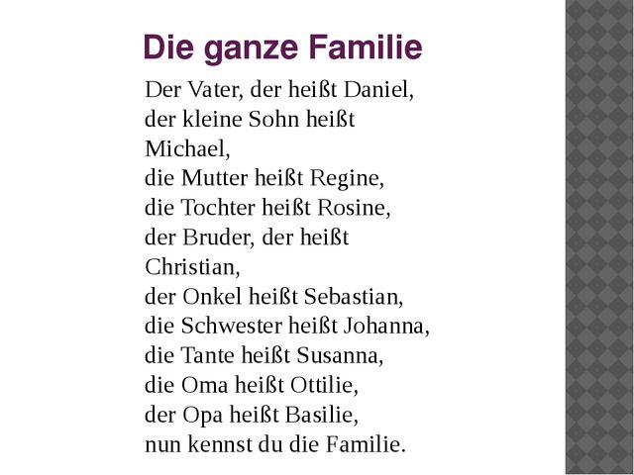

**Задания для практического занятия:**

1. Lesen Sie neue Wörter zum Text.
2. Lesen Sie und übersetzen Sie den Text.
3. Beantworten Sie die Fragen.
4. Bestimmen Sie: Richtig oder falsch?
5. Sagen Sie anders.
6. Bilden Sie Sätze mit folgenden Wörtern.
7. Stellen Sie die Fragen.

**Задания по учебнику:**

1. Erzählen Sie über seinen Freund, gebrauchen Sie folgende Wörter

Seite 36, Übung 57

1. Ergänzen Sie die Sätze.

Seite 36, Übung 59

Seite 47, Übungen 14, 15

**Итог занятия:** закрепление лексики по теме, систематизация этапов работы с текстом.

**Практическое занятие 5. Составление рассказа по теме «Проблемы поколений» по опорным словам.**

**Цель:** развитие навыков монологического высказывания.

**Обеспечение:**  учебник, раздаточный материал.

**Речевая подготовка**:

**Müller, mahl mir mein Mahl, meine Mutter will mir heute Mehlbrei machen.**  
А) снятие трудностей

Б) прослушивание с заданием

В) контроль понимания

Г) отработка: звук, слово, фраза, целая скороговорка

**Задание для практического занятия:**

1. Lesen Sie neue Wörter zum Text.
2. Lesen Sie und übersetzen Sie den Text.
3. Bestimmen Sie: Richtig oder falsch?
4. Stellen Sie die Fragen.
5. Beantworten Sie die Fragen.

* Wie groß ist Ihre Familie?
* Aus wie viel Personen besteht Ihre Familie?
* Haben Sie Eltern?
* Wie alt sind sie?
* Was sind Ihre Eltern von Beruf?/ Аls was arbeiten sie?
* Wer führt den Haushalt in der Familie?
* Haben Sie Geschwister?
* Wie sind die Verhältnisse in Ihrer Familie?
* Wie ist Ihre Familie?
* Wie verbringt Ihre Familie die Freizeit?

**Задания по учебнику:** Seite 53, Übung 31

**Итог занятия:** Составление рассказа по теме по опорным словам.

**Практическое занятие 6. Использование местоимений в простом повествовательном предложении.**

**Цель:** формирование лексических и грамматических навыков по теме.

**Обеспечение:**  учебник, раздаточный материал.

**Речевая подготовка**:

**Fischer Fritz fischt frische Fische. Frische Fische fischt Fischer Fritz.**

Eins,  zwei, drei, und du bist frei.

А) снятие трудностей

Б) прослушивание с заданием

В) контроль понимания

Г) отработка: звук, слово, фраза, целая скороговорка.

**Задание для практического занятия:**

1. Hier ist Stammbaum für die Familie Glück. Beschreiben Sie diese Familie. (раздаточный материал)
2. Schreiben Sie den Schtammbaum für Ihre Familie und stellen Sie Ihre Familie vor.
3. Beschreiben Sie dieses Bild (раздаточный материал)

Was siehst du auf diesem Bild?

Wie sehen diese Personen aus?

Wie heissen sie?

Wie alt sind sie?

Wohin gehen sie?

**Задания по учебнику:**

1. Seite 53, Übung 29

**Итог занятия**: закрепление лексико-грамматических навыков по теме.

**Практическое занятие 7. Употребление артиклей.**

**Цель:** формирование лексических и грамматических навыков по теме.

**Обеспечение:**  раздаточный материал.

**Речевая подготовка**:

**Der Righter richtet richtig.**  
А) снятие трудностей

Б) прослушивание с заданием

В) контроль понимания

Г) отработка: звук, слово, фраза, целая скороговорка.

**Задание для практического занятия:**

1. Beschreiben Sie Renates Familienfotos. (раздаточный материал)

Name_________

Wohnort__________

Alter______________

Beruf_______________

Hobby_______________

Anderes_______________

1. Nehmen Sie Ihre Familienfotos und erzählen Sie über Ihre Verwandten.
2. Beschreiben Sie dieses Bild (раздаточный материал)

**Итог занятия:** закрепление лексико-грамматических навыков по теме.

**Тема 1. 3 Человек, здоровье, спорт**

### Практическое занятие 8. Развитие умений диалогической речи по теме «Здоровье».

1. **Цель:** развитие умений диалогической речи
2. **Обеспечение:**  раздаточный материал.
3. **Речевая подготовка**:

**Der dicke Dieter trägt den dünnen Dieter.**  
А) снятие трудностей

Б) прослушивание с заданием

В) контроль понимания

Г) отработка: звук, слово, фраза, целая скороговорка.

1. **Задания для практического занятия:**
2. Lesen Sie neue Wörter zum Text.
3. Lesen Sie und übersetzen Sie den Text.
4. Beantworten Sie die Fragen.
5. Sagen Sie anders.
6. Stellen Sie die Fragen.
7. Ergänzen Sie folgende Sätze
8. Inszenieren Sie das Gespräch.

**Итог занятия:** закрепляется лексический материал по теме, даются рекомендации по составлению диалога по теме.

### Практическое занятие 9. Употребление временных форм глагола: настоящее время.

1. Цель: активизация лексико-грамматического материала по теме
2. **Обеспечение:**  раздаточный материал.
3. **Речевая подготовка**:
4. ich-bin wir-sind ich – habe wir - haben
5. du-bist ihr seid du – hast ihr - habt
6. er er
7. sie – ist sie – sind sie- hat sie - haben
8. es es Sie
9. **Задания для практического занятия:**
10. Спряжение слабых глаголов
11. Поставьте глагол, данный в скобках, в нужном лице и числе Präsens:
12. 1. In der Pause (spielen) die Jungen im Hof Fußball.
13. 2. Meine Tante (wohnen) nicht weit von uns.
14. 3. Sein Bruder (arbeiten) in einer großen Firma.
15. 4. Ich (gehen) heute ins Theater, (gehen) du mit?
16. 5. Zuerst (kontrollieren) wir die Hausaufgabe, dann (schreiben) die Lehrerin neue Vokabeln an die Tafel.
17. 6. Warum (kommen) du heute zum Unterricht nicht?
18. 7. Olga (kommen) in die Klasse, (öffnen) das Fenster und (lüften) das Klassenzimmer.
19. 8. Der Lehrer (sagen): ―Kinder, ihr (antworten) heute gut und (bekommen) gute Noten―.
20. 9. Alle Hausaufgaben (machen) ich immer am Nachmittag.
21. 10. Herr Bauer, wann (fliegen) Sie nach Frankfurt?

### Итог занятия: закрепляется грамматический материал

### Практическое занятие 10. Использование в речи числительных.

1. **Цель:** активизация лексико-грамматического материала по теме
2. **Обеспечение:**  раздаточный материал.
3. **Речевая подготовка**:
4. **Am zehnten zehnten zehn Uhr zehn zogen zehn zahme Ziegen zehn Zentner Zucker zum Zoo.**
5. А) снятие трудностей
6. Б) прослушивание с заданием
7. В) контроль понимания
8. Г) отработка: звук, слово, фраза, целая скороговорка.

**Задания для практического занятия:**

Продолжите ряд чисел.

a) eins, drei, fünf, sieben, , , ,

b) vier, acht, zwölf, , , , ,

c) fünf, zehn, fünfzehn, zwanzig, , , ,

d) zwanzig, achtzehn, sechzehn, , , ,

e) zehn, zwanzig, dreißig, , , ,

f) fünfundfünfzig, fünfundsechzig, fünfundsiebzig, ,

g) neununddreißig, neunundvierzig, , ,

h) hundert, achtzig, sechzig , ,

i) elf, einundzwanzig, einunddreißig

Запишите математические вычисления.

a) 16 + 17 = 33 b) 26 x 2 = 52 c) 18 : 9 = 2 d) 60 – 14 = 46 e) 32 + 18 = 50

Сколько это стоит? Так говорят о цене в повседневной жизни.

a) 18,70 EUR A neunundneunzig neunzig

b) 5,90 EUR B neun achtzig

c) 129,90 EUR C fünf neunzig

d) 3,29 EUR D achtunddreißig fünfzig

e) 9,80 EUR E neunundvierzig neunzig

f) 38,50 EUR F achtzehn Euro siebzig

g) 49,90 EUR G hundertneunundzwanzig neunzig

h) 99,90 EUR H drei Euro neunundzwanzig

Запишите точное время так, как это произносят в повседневной жизни.

1. 15.00 Uhr
2. e) 20.50 Uhr
3. 3.30 Uhr
4. 2.45 Uhr
5. 13.40 Uhr
6. 17.15 Uhr
7. 5.10 Uhr

Запишите дату текущего года.

a) der erste Mai

b) der zehnte Juli

c) der dritte Oktober

d) der vierundzwanzigste Dezember

e) der achte Juni

f) der einunddreißigste Januar

g) der neunundzwanzigste Februar

h) der sechste März

i) der fünfzehnte Mai

1. **Итог занятия:** закрепляется грамматический материал

### Тема 1.4. Описание жилища (дом, квартира)

**Практическое занятие 11. Введение и отработка лексических единиц по теме «Дом», «Квартира».**

**Цель**: введение и отработка лексических единиц по теме

**Обеспечение:**  раздаточный материал.

**Речевая подготовка**:

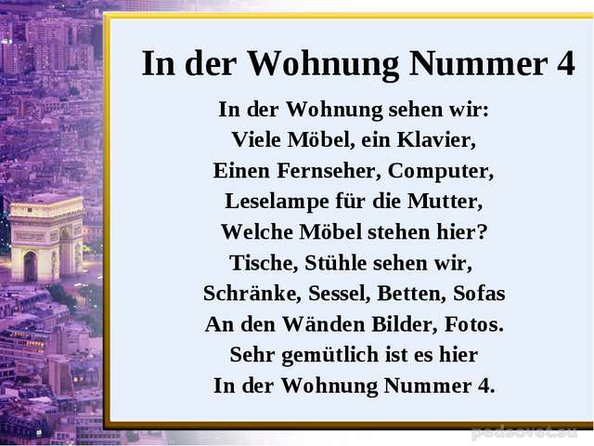

1. А) снятие трудностей
2. Б) прослушивание с заданием
3. В) контроль понимания
4. Г) отработка: звук, слово, фраза, стихотворение

**Задания для практического занятия:**

1. Lesen Sie neue Wörter zum Text.
2. Lesen Sie und übersetzen Sie den Text.
3. Beantworten Sie die Fragen.
4. Bestimmen Sie: Richtig oder falsch?
5. Setzen Sie richtig ein.
6. Sagen Sie anders.

**Итог занятия:** закрепляется лексический материал по теме, даются рекомендации по составлению монолога по теме.

### Практическое занятие 12.Развитие умений диалогической речи по теме «Условия

### жизни».

1. **Цель:** способствовать формированию лексических речевых навыков, развитие умений
2. диалогической речи.
3. **Обеспечение:**  раздаточный материал.
4. **Речевая подготовка**:
5. **Kleinе Kinder können keine Kirschkerne knacken.**
6. А) снятие трудностей
7. Б) прослушивание с заданием
8. В) контроль понимания
9. Г) отработка: звук, слово, фраза, целая скороговорка.
10. 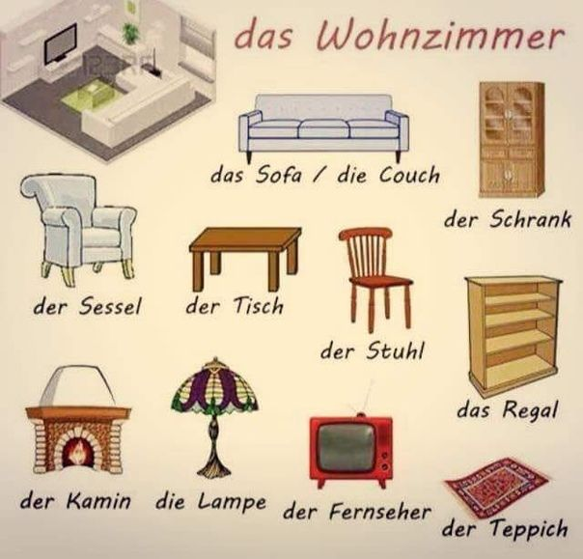
11. **Задания для практического занятия:**
12. Mein Studentenzimmer

Ich heiße Inge. Im Moment bin ich Studentin im letzten Studienjahr. Ich wohne mit meinen Eltern zusammen. Wir haben eine gemütliche Wohnung. Ich habe ein Zimmer für mich. Ich habe hier alles: ein Sofa zum Schlafen, einen Tisch für mein Studium. Auf dem Tisch steht ein Computer, eine Tischlampe. In der Ecke steht ein Bücherregal für meine Lehrbücher. Ich habe auch einen Fernseher, ein CD-Player, schöne Blumen auf dem Fensterbrett, schöne Gardinen an dem Fenster.

1. I.
2. Lesen Sie neue Wörter zum Gespräch.
3. Lesen Sie und übersetzen Sie das Gespräch. .
4. Beantworten Sie die Fragen.
5. Bestimmen Sie: Richtig oder falsch?
6. Setzen Sie richtig ein.
7. II. Interviewen Ihren Gesprächtspartner zum Thema „Meine Wohnung“

Sie können dabei diese Fragen benutzen

1. 1. Wo wohnst du?
2. 2. Wie ist deine Adresse?
3. 3. In welchem Stock wohnst du?
4. 4. Hat deine Wohnung allen Komfort?
5. 5. Sieht deine Wohnung modern aus?
6. 6. Welche Möbel gibt es da?
7. 7. Was gibt es in deinem Zimmer?
8. 8. Gefällt dir dein Zimmer oder nicht? Warum?

**Итог занятия:** закрепляется лексический материал по теме, даются рекомендации по составлению диалога по теме.

### Практическое занятие 13. Тренировка в речи временных форм глагола: прошедшее

### время.

**Цель:** активизация лексико- грамматических навыков по теме.

**Обеспечение:**  раздаточный материал.

1. **Речевая подготовка**:

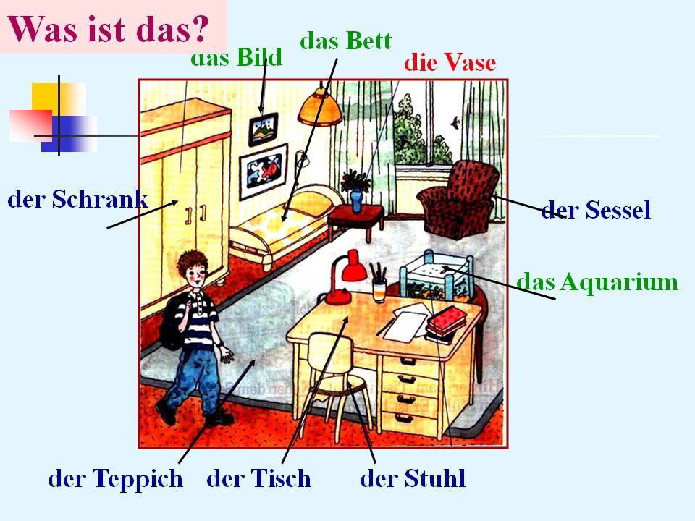

1. die Wohnung, die Zweizimmerwohnung, die Dreizimmerwohnung…
2. das Zimmer, das Wohnzimmer, das Schlafzimmer, das Kinderzimmer ……
3. der Tisch, der Esstisch, der Computertisch
4. **Задания для практического занятия:**
5. I. Wie sieht Ihr Zimmer aus? Beschreiben es.

modern der Kleiderschrank stehen alt neu hängen das Bücherregal der Teppich die Couch liegen der Tisch (un)bequem die Stühle der Spiegel das Bett brauchen schön praktisch die Bilder einen (keinen) Balkon haben gefallen

1. II.
2. Lesen Sie neue Wörter zum Text.
3. Lesen Sie und übersetzen Sie den Text.
4. Beantworten Sie die Fragen.
5. Sagen Sie anders.
6. Bestimmen Sie: Richtig oder falsch?

II.Gebrauchen Sie die eingeklammerten Verben in der richtigen Form im Präteritum.

1. In der Schule ... mein Vater nicht besonders gut (lernen).
2. Ich ... den Kindergarten nur zwei Jahre (besuchen).
3. Zum Geburtstag ... man Klaus viele Geschenke (schenken).
4. Die Großeltern .,. uns zu Weihnachten und ... alles Gute (gratulieren, wünschen).
5. Mein Freund ... immer am schnellsten in der Klasse (übersetzen).
6. Die Kinder... auf der Straße Fußball und ... das Auto nicht (spielen, bemerken).
7. Die Mutter ... die Blumen in die Vase (stellen).
8. Am Wochenende ... meine Klassenkameraden im Schulgarten (arbeiten), und ich ... (mitmachen),
9. Vor einigen Tagen ... die Eltern mir endlich einen Hund (kaufen).
10. Er ... sehr interessant (erzählen), alle ... ihm gerne (zuhören).
11. In der Stadt Weimar ... und ... der große Goethe (leben, wirken).
12. Vor der Rente ... meine Oma in der Schule Englisch (unterrichten).

**Итог занятия:** закрепляется грамматический материал по теме

**Тема 1.5. Досуг**

**Практическое занятие 14. Формирование лексических навыков по теме «Досуг».**

**Цель**: формирование лексических навыков

**Обеспечение:**  раздаточный материал.

**Речевая подготовка**:

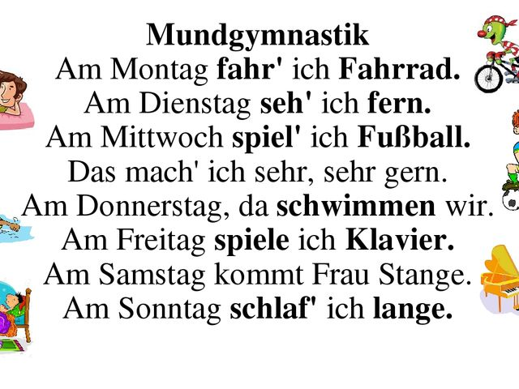

А) снятие трудностей

1. Б) прослушивание с заданием
2. В) контроль понимания

Г) отработка: звук, слово, фраза, стихотворение

**Задания для практического занятия:**

1. I. Arbeit am Text (раздаточный материал)

* Lesen Sie neue Wörter zum Text.
* Lesen Sie und übersetzen Sie den Text.
* Beantworten Sie die Fragen.
* Sagen Sie anders.
* Bestimmen Sie: Richtig oder falsch?

**Итог занятия**: закрепление лексики по теме.

**Практическое занятие 15. Развитие монологических навыков «Мое увлечение».**

**Цель:** контроль знания ЛЕ по теме, тренировка лексических речевых навыков

**Обеспечение:**  раздаточный материал.

**Речевая подготовка**:

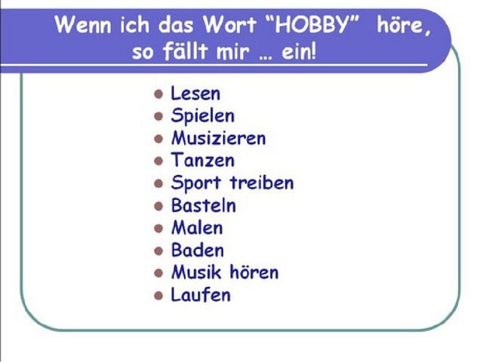

**Задания для практического занятия:**

I. Arbeit am Text

1. Lesen Sie neue Wörter zum Text.
2. Lesen Sie und übersetzen Sie den Text.
3. Beantworten Sie die Fragen zum Text.
4. Sagen Sie anders.
5. Bestimmen Sie: Richtig oder falsch?

II. Bildbeschreibung .

* Was siehst du auf diesen Bildern?
* Wofür interessieren sich diese Person?
* Welche Hobbys haben Sie?
* Bist du selbst sportbegeistert?

III. Antworten Sie auf die Fragen.

1. Wofür interessieren Sie sich?
2. Wie verbringen Sie Ihre Freizeit?
3. Mit wem verbringen Sie Ihre Freizeit?
4. Lesen Sie gern?
5. Welche Musik mögen Sie?
6. Welche Rolle spielt Sport in Ihrem Leben?
7. Welche Hobbys finden Sie langweilig?

**Итог занятия**: закрепление лексики по теме, даются рекомендации по составлению монолога по теме.

**Практическое занятие 16. Закрепление в речи временных форм глагола: прошедшее время.**

**Цель:** совершенствование лексико- грамматических навыков по теме.

**Обеспечение:**  учебник, раздаточный материал.

**Речевая подготовка**:

**Hundert Hasen haben Hunger. Hundert Hasen haben Durst.**  
А) снятие трудностей

1. Б) прослушивание с заданием
2. В) контроль понимания

Г) отработка: звук, слово, фраза, cкороговорка

**Задания для практического занятия:**

I.

Sein –………- gewesen

Haben- hatte- …….

Werden-……….-geworden

Kommen-……….-gekommen

Springen ……….. – gesprungen

Stehen – stand ……………

Hören- …………. - ………

Fragen - ………… - ………….

Fallen - ………… - …………..

Liegen - ………….. - ……………

Machen - ……………. - ……………

Bleiben - …………….. - ………………

Erzählen - ……………. - ……………

Essen - …………. - ……………….

Laufen - …………. - ……………….

Wecken …………… - ………………

Aufräumen…………… - ……………….

II.Ergänzen Sie die Sätze. Bilden Sie dabei das Perfekt mit „haben“ oder „sein“?

* 1. Wann (kommen) du gestern nach Hause?
  2. Die Katze (springen) auf den Tisch.
  3. Gestern (hören) ich im Wald den Kuckuck.
  4. Sandra (stehen) am Fenster.
  5. Heinz (fragen) eine Dame nach der Zeit.
  6. Wie lange (bleiben) du in Deutschland?
  7. Das Glas (fallen) auf den Boden.
  8. Die Bücher (liegen) auf dem Tisch.
  9. Else (machen) in diesem Jahr das Abitur.
  10. Was (essen) du heute zum Frühstück?
  11. Sie (öffnen) die Tür.
  12. Sie (freuen) sich sehr auf uns.
  13. Wir (erzählen) ihr über unsere Reise.
  14. Die Frau (kommen) und (wecken) die beiden Kinder.
  15. Im Urlaub (laufen) sie viel Ski.
  16. Petra (aufräumen) das Zimmer.
  17. Später (geschehen) ein Wunder.
  18. Das Bild (misslingen) ihm leider.
  19. Die Milch (werden) sauer.

**Задания по учебнику:**

Lektion 10. Üb. 4, 5, 6, 7, 8

**Итог занятия:** закрепление в речи временных форм глагола: прошедшее время.

**Тема 1.6. Описание местоположения**

**Практическое занятие 17. Введение и отработка лексических единиц по теме: «Как пройти до…?».**

**Цель:** введение и отработка ЛЕ по теме

**Обеспечение:**  раздаточный материал.

**Речевая подготовка**:

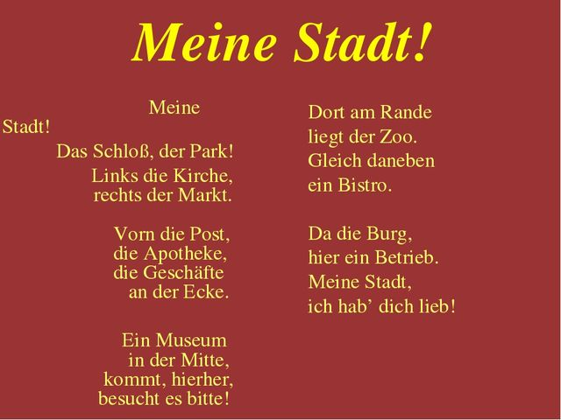

А) снятие трудностей

1. Б) прослушивание с заданием
2. В) контроль понимания

Г) отработка: звук, слово, фраза, cтихотворение

**Задания для практического занятия:**

1. Wiederholung.

Поставьте глагол, данный в скобках, в нужном лице и числе Präsens:

1.In der Pause (spielen) die Jungen im Hof Fußball.

2.Meine Tante (wohnen) nicht weit von uns.

3.Sein Bruder (arbeiten) in einer großen Firma.

4.Ich (gehen) heute ins Theater, (gehen) du mit?

5.Zuerst (kontrollieren) wir die Hausaufgabe, dann (schreiben) die Lehrerin neue Vokabeln an die Tafel.

6.Warum (kommen) du heute zum Unterricht nicht?

7.Olga (kommen) in die Klasse, (öffnen) das Fenster und (lüften) das Klassenzimmer.

8.Der Lehrer (sagen): ―Kinder, ihr (antworten) heute gut und (bekommen) gute Noten―.

9.Alle Hausaufgaben (machen) ich immer am Nachmittag.

10.Herr Bauer, wann (fliegen) Sie nach Frankfurt?

II. Lesen wir neue Wörter und Wendungen

|  |
| --- |
| Entschuldigung, wie komme ich zu ….? |
| Sagen Sie mir bitte, wie komme ich zu ….? |
| Liegt …. weit von hier? |
| Wie lange wird das dauern? |
| Ist es auf dieser Seite? |
| Wie komme ich zu…..? |
| In welcher Richtung soll ich zur Stadtmitte gehen? |
| Zeigen Sie mir bitte auf dem Stadtplan, wo wir uns jetzt befinden. |
| Skizzieren Sie bitte hier einen Plan. |
| Soll ich geradeaus gehen? |
| Unterwegs sehen Sie …… auf anderer Seite der Strasse. |

III.

1. Lesen Sie Dialode.
2. Schreiben Sie neue Wörter heraus.
3. Inszenieren Sie

Wie man nach dem Wege fragt

**1.**

A: Entschuldigen Sie bitte, wie komme ich zur Blumenstraße? Ich bin fremd in dieser Stadt. Kann ich mit dem Bus fahren?

B: Zur Blumenstraße? Das ist ziemlich weit. Sie nehmen Straßenbahn Linie 6. Dort an der Ecke ist die Haltestelle.

A: Zur welchen Station soll ich fahren?

B: Fahren Sie zum Stadtpark, das ist die fünfte Station.

A: Muß ich noch umsteigen oder nur zu Fuß weiter gehen?

B: Leider umsteigen. In die Linie 3 und fahren Sie bis zum Neuen Platz.

A: Muß ich dann noch zu Fuß gehen?

B: Ja, aber nicht mehr weit. Geradeaus, und die dritte Straße links ist dann die Blumenstraße.

A: Vielen Dank.

2.

— Entschuldigen Sie bitte, können Sie mir sagen, wie komme ich nach dem Jungfernstieg?

— Gehen Sie geradeaus durch die Mönckebergstraße bis zur Petrikirche, überqueren Sie dort die Straße und biegen Sie rechts in die Bergstraße ein. Die führt direkt nach dem Jungfernstieg.

Es sind zehn bis fünfzehn Minuten zu Fuß. Oder Sie können auch mit der Straßenbahn fahren.

— Und welche Straßenbahn führt von hier nach dem Jungfernstieg?

— Linie 18. Die Haltestelle ist da drüben. Sie sollen am Rathausmarkt aussteigen.

— Vielen Dank.

**Итог занятия:** закрепление ЛЕ по теме, даются рекомендации по составлению диалога по теме.

1. **Практическое занятие 18. Употребление в речи модальных глаголов.**

**Цель:** развитие лексико-грамматических навыков

**Обеспечение:** учебник, раздаточный материал.

**Речевая подготовка**:

**Herr von Hagen,**

**darf ich fragen,**

**welche Kragen Sie getragen,**

**als Sie lagen krank am Magen im Spital zu Kopenhagen?**А) снятие трудностей

1. Б) прослушивание с заданием
2. В) контроль понимания

Г) отработка: звук, слово, фраза, cкороговорка

**Задания для практического занятия:**

I.

Sie sind fremd in der Stadt. Fragen Sie einen Einwohner dieser Stadt:

Wie komme ich zu ………..…?

* die Bibliothek
* die Post
* das Theater
* das Kino
* das Hotel
* die Apotheke
* der Supermarkt
* der Bahnhof
* das Warenhaus

Mögliche Antworten:

* + 1. Gehen Sie zu Fuß etwa _________ Minuten. Das ist nicht weit von hier.
    2. Das ist nicht weit von hier. Fahren Sie mit dem Bus (……) bis zur Haltestelle (Station).

1. II.Спряжение модальных глаголов
2. 1)Поставьте глагол können в Präsens в нужной форме, переведите предложения:
3. 1.Was sagst du, ich ….. dich nicht verstehen.
4. 2. ….. Sie Ihre Frage bitte wiederholen.
5. 3.Was ….. ich für Sie tun?
6. 4.Uta ist nicht zu Hause, wo ….. sie sein?
7. 5.Ihr …… nach dieser Stunde schon nach Hause gehen.
8. 6.Du ….. deinen Aufsatz morgen bringen.
9. 7.Leider …… wir diese Aufgabe nicht lösen.
10. 8.Wer ….. mir einen Kuli geben?
12. 2)Поставьте глагол dürfen в Präsens в нужной форме, переведите предложения:
13. 1.Linda ist krank, sie ….. ohne Mantel auf die Straße nicht gehen.
14. 2.Ich ….. heute lange fernsehen.
15. 3.Frau und Herr Siebert arbeiten im Garten, die Geschwister Paul und Nelli ….. ihnen helfen. 4.Kinder, ihr seid schon gesund und …… Eis essen.
16. 5…… ich eintreten?
17. 6.Bei rotem Licht …… die Menschen die Straße nicht überqueren.
18. 7.Wir…… hier nicht laut sprechen - im Nebenzimmer schläft das Kind.
19. 3)Поставьте глагол sollen в Präsens в нужной форме, переведите предложения:
20. 1.Alle ….. diesen Text lesen und übersetzen.
21. 2.Ich ….. morgen sehr früh aufstehen.
22. 3.Kurt geht heute nicht spazieren, er ….. auf den Brief seines Freundes antworten.
23. 4……. wir dir bei dieser schweren Aufgabe helfen?
24. 5.Du ….. die Fahrkarte dort an der Ecke lösen.
25. 6.Frau Schmidt, Sie …… diese Medizin dreimal am Tage einnehen.
26. 7.Ihr ….. alle viel fleißiger sein!
27. **Итог занятия:** закрепляется грамматический материал.
28. **Практическое занятие 19. Развитие умений монологической речи по теме: «Как**
29. **доехать от вашего дома до колледжа?»**
30. **Цель**: развитие умений монологической речи по теме
31. **Обеспечение:**  раздаточный материал.
32. **Речевая подготовка**:

|  |
| --- |
| Es ist etwa zehn Minuten zu Fuss. |
| Es ist ganz in der Nähe. |
| Es ist direkt über die Srasse. |
| Es ist nicht so weit von hier. |
| Es ist nicht unmerkbar. |
| Warten Sie hier einen Moment, bitte. |
| Ich steige auf der nächsten Haltestelle aus. |
| Lassen Sie mir bitte hier aussteigen. |
| Halten Sie bitte hier an. |

1. **Задания по учебнику:**
2. Lektion 10. Wie man nach dem Wege fragt

* Lesen Sie und übersetzen Sie das Gespräch.
* Richtig oder falsch.
* Antworten Sie auf die Fragen.
* Inszenieren Sie das Gespräch.

**Итог занятия:** закрепление ЛЕ по теме, даются рекомендации по составлению монолога по теме.

**Тема 1.7. Совершение покупок**

**Практическое занятие 20. Формирование лексических навыков по теме «Виды магазинов».**

**Цель**: развитие лексико-грамматических навыков

**Обеспечение:**  раздаточный материал.

**Речевая подготовка**:

- Wie gefällt Ihnen der Mantel?.....Phantastisch!

Prima!

Sehr gut!

Toll!

Es geht!

Etwas langweilig!

Nicht so gut!

Sclecht!

**Задания для практического занятия:**

1. Lesen Sie neue Wörter zum Text.
2. Lesen Sie und übersetzen Sie das Text.

Einkäufe

Ich kaufe gern ein. Besonders gern besuche ich Kaufhäuser mit riesengroßen Schaufenstern und verschiedenen Warenabteilungen. Ich sehe mir all die schönen Waren an und wundere mich über die Preise. Ich brauche neue leichte Schuhe. In der Schuhabteilung gibt es eine Fülle von Waren: Herrenschuhe in allen Größen, Damenschuhe mit hohen und flachen Absätzen, Kinderschuhe in allen Farben, Turnschuhe, Sandaletten. Ich möchte moderne Schuhe aus Leder in Braun, denn braun ist jetzt große Mode. Die Verkäuferin zeigt mir ein Paar, ich probiere es an. Die Schuhe gelallen mir sehr, sie passen mir tadellos. Ich nehme sie und zahle das Geld an der Kasse.

Wortschatz:

der Absatz - каблук

die Turnschuhe - кроссовки

tadellos - безупречно

3.Ergänzen Sie das Gespräch. Дополните диалог

Im Kaufhaus

VERKӒUFERIN: А:

Каnn ich helfen?

Ich möchte .......................

Welche Größe?

……………………………

Und in welcher Farbe?

……………………………

Probieren Sie es mal an!

……………………… usw.

4.Inszenieren Sie es.

**Итог занятия:** закрепление ЛЕ по теме, даются рекомендации по составлению диалога по теме.

1. **Практическое занятие 21. Употребление в речи временных форм глагола: будущее**
2. **время.**

**Цель:** развитие лексико-грамматических навыков

**Обеспечение:** учебник, раздаточный материал.

**Речевая подготовка**:

Zehn Ziegen ziehen zehn Zentner Zucker zum Zug.  
А) снятие трудностей

1. Б) прослушивание с заданием
2. В) контроль понимания

Г) отработка: звук, слово, фраза, cкороговорка

**Задания для практического занятия:**

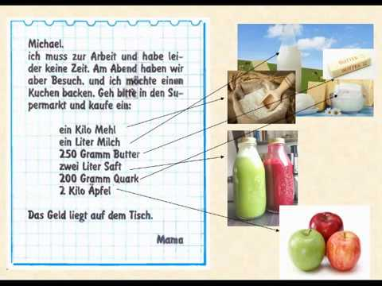

I.Antworten Sie auf die Fragen:

* Wohin ist Michaels Mutter gegangen?
* Was haben sie am Abend?
* Was möchte sie backen?
* Worum bittet sie ihren Sohn?

II. Lesen Sie den Dialog „Im Warenhaus. In der Konfektionsabteilung“.

Inszenieren Sie ihn.

III.Grammatik

**1.Употребите правильную форму глагола werden.**

a) Alles geht drunter und drüber. Ich werde/wird verrückt!

b) Am Samstag werde/wird ich endlich meinen Freund Hannes heiraten.

c) Seine ganze Familie wird/wirst kommen.

d) Wir heiraten übrigens im Sommer, weil es dann sicher warm wird/werde.

e) Nach der Hochzeit wird/werden wir unsere Hochzeitsreise machen.

f) Alles ist perfekt geplant. Das werden/wird bestimmt ein wunderbarer Tag.

g) Werde/Wirst du auch kommen?

**2.Bilden Sie das Futurum von den in Klammern stehenden Verben.**

1. Ich (schreiben) an dich Briefe.
2. Ich (abholen) meine Mutter vom Bahnhof.
3. Ich (besuchen) dich morgen.
4. Der Mechaniker (reparieren) den Wagen.
5. Die Großmutter (erzählen) später diese Geschichte.
6. Er (kommen) mit dem Taxi.

**3. Schreiben Sie die Sätze im Futurum.**

1. Wann machst du deine Dienstreise?
2. Er hält für uns einen interessanten Vortrag.
3. Du bleibst am Abend zu Hause.
4. Nimmt er seine Familie gleich mit?
5. Kauft er sich einen schnellen Sportwagen?
6. Wann fährst du ins Ausland?
7. Reparierst du dein Motorrad selbst?

**Итог занятия:** закрепляется грамматический материал

**Практическое занятие 22. Развитие диалогических навыков «Покупки в**

1. **продовольственном магазине/в промтоварном»**

**Цель:** развитие диалогических навыков

**Обеспечение:**  раздаточный материал.

**Речевая подготовка**:

das Warenhaus

die Abteilung

die Verkäuferin

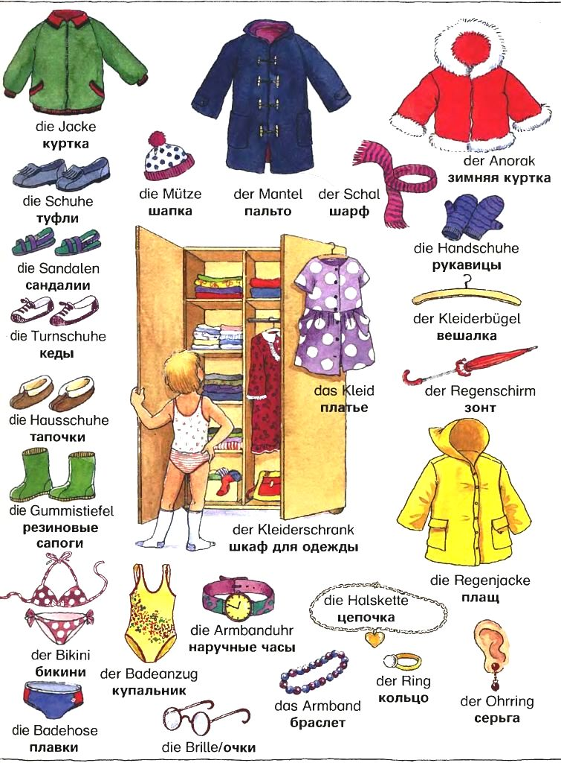

**Задания для практического занятия:**

1. Lesen Sie neue Wörter zum Text.
2. Lesen Sie und übersetzen Sie den Text.
3. Ergänzen Sie das Gespräch.

Im Kaufhaus

In der Hauptstraße unserer Stadt befindet sich ein großes Warenhaus mit breiten herrlichen Schaufenstern. Dort gibt es so schöne Sachen! Man sieht da Kleider, Wäsche, Stoffe, Schuhe, Mäntel für jeden möglichen Geschmack.

Manchmal besuche ich das Wahrenhaus mit den Eltern oder mit meiner besten Freundin.

Heute bin ich hier mit meinen Eltern, weil wir etwas zum Neujahr kaufen müssen.

Zuerst gehen wir in die Abteilung "Damenkonfektion". Meine Mutter will sich ein Kleid kaufen. Sie wählt ein blaues modernes Kleid aus Wolle. Die Mutter probiert das Kleid an, es passt ihr. Die Äugen meiner Mutter sind blau, und das Kleid steht ihr sehr gut. Die blaue Farbe macht sie jung und anziehend. Wir bewundern Mutti. Der Vater zahlt an der Kasse, und wir bekommen das Kleid an der Warenausgabe. Das Kleid ist nicht teuer.

Meine Eltern machen die Mode mit, darum muss man auch für den Vater etwas Modernes kaufen. Unser nächstes Ziel ist die Abteilung "Hemden". Dem Vater gefallen helle Oberhemden mit modernen Kragen. Er kauft eins. Das gestreifte seidene Hemd steht ihm gut. Der Vater freut sich über den Einkauf.

Ich will auch modern sein. Ich habe schon lange von einem schicken Mantel geträumt, aber die Mutter sagt, dass mein alter Mantel noch nicht aus der Mode ist. Man muss den Eltern gehorchen! Wir kommen in die Abteilung, wo man Pullover verkauft. Da gibt es viele gestrickte Sachen. Etwas davon gefällt mir. Ich probiere einen weißen Pullover an, aber er ist mir zu lang. Die Verkäuferin hilft mir. Sie zeigt uns noch einen Pulli in Weiß. Er ist wunderbar und ganz meine Größe. Wir zahlen an der Kasse und die Verkäuferin gibt uns den Pullover. Ich bin zufrieden. Er ist modern.

**Wortschatz:**

das Schaufenster - витрина

gestreift - полосатый

für jeden möglichen Geschmack - на любой вкус

seiden - шелковый

modern sein - быть модным

anziehend - привлекательный

aus der Mode sein - выйти из моды

die Warenausgabe - отдел выдачи товаров

gehorchen - слушаться, повиноваться

die Mode mitmachen - следовать моде

anprobieren - примерять что-то

j-m passen - быть впору, подходить

Обратите внимание на обороты, которые возможны при диалоге между продавцом и покупателем.

Что вы желаете?- Sie wünschen?

Какого размера?- Welche Größe?

Он вам идет.- Sie steht Ihnen.

Жакет мне подходит.- Die Jacke paßt mir.

Сколько он стоит?- Was kostet sie?

Недорого- Und ist es nicht so teuer.

Диалог

Прочитайте диалог и видоизмените его. Вы покупаете блузку (10 евро), свитер (20 евро), футболку (15 евро).

-Sie wünschen?

-Ich möchte gern eine Bluse (einen Pullover, ein T-Shirt).

- Welche Größe?

- Größe 46.

-Probieren Sie bitte diese (diesen, dieses) an!

-Die Bluse (der Pullover, das T-Shirt) paßt mir. Was kostet sie (er, es)?

- 10 euro (20 euro, 15 euro). Sie (er, es) steht Ihnen.

- Finden Sie? Und ist nicht so teuer. Ich nehme die Bluse (den Pullover, das T-Shirt).

-Butte, zahlen Sie an der Kasse.

**Итог занятия:** закрепление ЛЕ по теме, даются рекомендации по составлению диалога по теме.

**Тема 1.8. Культурные и национальные традиции, обычаи и праздники страны изучаемого языка**

**Практическое занятие 23. Введение и отработка лексических единиц по теме «Традиции изучаемого языка».**

**Цель**: введение и отработка лексических единиц по теме

**Обеспечение:**  раздаточный материал.

**Речевая подготовка:**

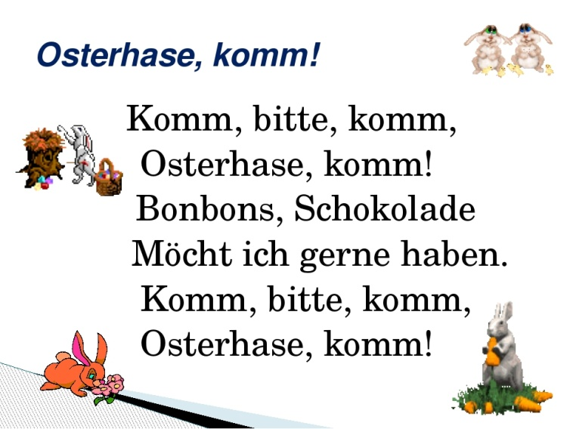

**Задания для практического занятия:**

1. Lesen Sie neue Wörter zum Text.
2. Lesen Sie und übersetzen Sie den Text.
3. Finden Sie passende Wörter.
4. Wählen Sie das richtige Bild.
5. Lückentext.
6. Bestimmen Sie: richtig oder falsch.
7. Wählen Sie die richtige Variante.

**Итог занятия**: закрепляется лексический и грамматический материал

1. **Практическое занятие 24. Чтение и перевод текстов по теме «Национальные**
2. **символы Германии».**

**Цель:** способствовать формированию лексических речевых навыков, отрабатывать навыки чтения.

**Обеспечение:**  раздаточный материал.

**Речевая подготовка:**

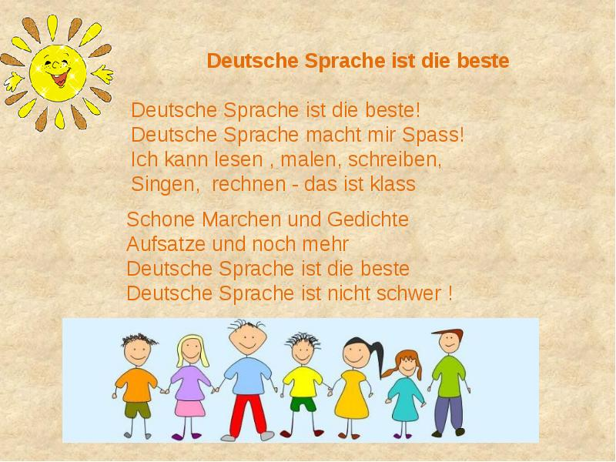

**Задания для практического занятия:**

1. Lesen Sie und übersetzen Sie den Text.
2. Beantworten Sie die Fragen.
3. Wählen Sie die richtige Variante.
4. Testen Sie

**Deutsche Feste und Feiertage**

Ключевая лексика:

Weihnachten — Рождество

Ostern — Пасха

Pfingsten — Троица

die Adventskränze — рождественские венки

die Weihnachtsbäume — рождественские ёлки

der Adventssonntag — предрождественское воскресение

Kerzen anzünden — зажигать свечи

der Heiligabend — сочельник

Silvester - канун Нового года

„Glücklichen Rutsch ins Neujahr!“ — «Счастливого Нового года!»

der Tag der Deutschen Einheit — День Немецкого единства

die Berliner Mauer — Берлинская стена

… wurde wiedervereinigt — …объединилась

Прочитайте и переведите текст.

Deutsche Feste und Feiertage

Die Deutschen pflegen ihre Traditionen. Dazu gehören auch Feste und Feiertage. Man feiert religiöse und weltliche Feiertage. Die wichtigsten religiösen Feiertage sind Weihnachten, Ostern, Pfingsten. Das beliebteste Fest ist Weihnachten, die man am 25. und 26. Dezember feiert. Auf Weihnachten bereitet man sich vor vier Wochen vor. Diese Zeit heißt Advent. Es gibt Weihnachtsmärkte, wo man Adventskränze, Weihnachtsbäume, Kerzen usw. kaufen kann. Damit werden Häuser festlich geschmückt und an Adventssonntagen zündet man auf dem Adventskranz Kerzen an. Der Heiligabend (24. Dezember) wird im engen Familienkreis gefeiert. Auf dem Tisch sind Gans, Stollen, Lebkuchen, Gebäck und andere traditionelle Weihnachtsspeisen. Unter dem Weihnachtsbaum liegen Geschenke. In der Neujahrsnacht vom 31. Dezember zum 1. Januar feiert man Silvester. Tannebäume, Geschenke, Sekt, Glückwünsche schaffen feierliche Stimmung. Überall hört man: „Glücklichen Rutsch ins Neujahr!“ Im Frühling feiert man Ostern, die Auferstehung von Jesus Christus. Zu den Wahrzeichen dieses Festes gehören buntbemalte Ostereier, Osterhasen, Osterzweige. Am fünfzigsten Tag nach Ostern ist Pfingsten. Man feiert die Gründung der Kirche und schmückt die Haustüre mit grünen Zweigen. Am zweiten Maisonntag feiert man den Muttertag. Der wichtigste weltliche Feiertag ist am 3. Oktober. Er heißt der Tag der Deutschen Einheit - Nationalfeiertag Deutschlands. 1990 fiel die Berliner Mauer. Deutschlandwurde wiedervereinigt. Darum ist dieses Fest von besonders großer Bedeutung für die Deutschen.

Задание 1. Подберите русские соответствия к немецким словам и словосочетаниям

|  |  |
| --- | --- |
| 1) weltliche Feiertage  2) die Weihnachtsmärkte  3) … werden … geschmückt  4) der Lebkuchen  5) die Stolle  6) Glückwünsche  7) die Auferstehung  8) von großer Bedeutung sein | a) пряник  b) поздравления  c) воскрешение  d) рождественские рынки  e) мирские праздники  f) украшаются  g) иметь большое значение  h) рождественский пирог |

Задание 2. Подберите к названию праздника соответствующую картинку

1)Weihnachten

2) Ostern

3) Pfingsten

4) Neujahr

5) Nag der Deutschen Einheit

Задание 3. Заполните пропуски словами и словосочетаниями, соответствующими содержанию текста

1) Zu Weihnachten werden die Wohnungen mit … geschmückt.

a) grünen Zweigen b) Fahnen c) Adventskränzen

2) Am letzten Tag des Jahres feiert man …

a) Weihnachten b) Silvester c) Advent

3) Der Tag der Deutschen Einheit ist ein …-feiertag Deutschlands.

a) Familien- b) Bundeslands- c) National-

Задание 4. Соответствует ли данное утверждение содержанию текста? Дайте ответ «да» или «нет»

1) Ostern ist das Lieblingsfest in Deutschland.

2) Den Tag der Deutschen Einheit feiert man seit 1990, denn in diesem Jahr wurde die Berliner Mauer gebaut.

3) Zu Weihnachten isst man keine Süßigkeiten.

Задание 5. Выберите ответ на вопрос по содержанию текста

1) Was feiert man an Silvester?

a) Den Beginn des neuen Jahres. b) Die Auferstehung von Jesus Christus. c) Den Nationalfeiertag Deutschlands.

2) Mit wem feiert man den Heiligabend gewöhnlich?

a) Mit den Freunden. b) Mit den Kindern. c) Mit der ganzen Familie.

3) Wann feiert man Pfingsten in Deutschland?

a) Vor Ostern. b) Im Sommer. c) Nach Ostern.

**Итог занятия**: закрепляется лексический материал, даются рекомендации по чтению и переводу профессиональных текстов по теме, делается вывод о необходимости знания лексики для понимания текстов

**Практическое занятие 25. Образование степеней сравнения имён прилагательных и**

1. **наречий.**

**Цель:** совершенствование лексико- грамматических навыков по теме, контроль усвоения лексических и грамматических навыков.

**Обеспечение:**  раздаточный материал.

**Речевая подготовка**

Bürsten mit schwarzen Borsten bürsten besser als Bürsten mit weißen Borsten

А) снятие трудностей

1. Б) прослушивание с заданием
2. В) контроль понимания

Г) отработка: звук, слово, фраза, скороговорка

**Задания для практического занятия:**

**1.Schreiben Sie den Komparativ und den Superlativ:**

*Muster:* alt *älter am ältesten*

1. laut _____ ___________

2.jung _____ ___________

3. groß _____ ___________

4. hoch _____ ___________

5. viel _________________

6. teuer ______ ___________

7. gut ______ ___________

8. gern ______ ___________

9. leicht ______ ___________

10. breit ______ ___________

11. weit ______ ___________

12. schön _____ __________

13. neu ______ _________

14. schwer _______ _________

15. stark _______ _________

16. kurz _______ _________

17. kalt _______ _________

18. oft _______ _________

19. gesund _______ _________

20. klar _______ _________

**2. Vergleichen Sie.**

*Muster:* Ich spreche laut. → Du sprichst *lauter*. Er spricht *am lautesten.*

1. Ich stehe früh auf. Mein Bruder steht ......... auf. Meine Schwester

........... auf.

2. Meine Tasche ist leicht. Deine Tasche ist .............. . Ihre Tasche ist

............... .

3. Peter ist hungrig. Martin ist .......... . Heinz ist ............. .

4. Der Stuhl ist bequem. Der Sessel ist ........... . Das Sofa ist .............. .

5. Mein Hund ist lustig. Dein Hund ist ............ . Aber sein Hund ist

............... .

6. Heute ist es heiß. Gestern war es ............ . Vorgestern war es ............ .

7. Ich bin geduldig. Du bist ............... . Er ist ............. .

8. Petra ist fleißig. Melanie ist ........... . Julia ist ............. .

**3. Sagen Sie anders.**

*Muster:* Dieser See ist am tiefsten. → Das ist *der tiefste* See.

1. Dieses Buch ist am dünnsten.

2. Diese Farbe ist am hellsten.

3. Diese Aufgabe ist am einfachsten.

4. Dieser Film ist am interessantesten.

5. Dieses Mädchen ist am fleißigsten.

6. Diese Blumen sind am schönsten.

7. Dieser Sessel ist am weichsten.

8. Dieser Strand ist am kleinsten.

**4. Vergleichen Sie.**

*Muster:* Anna ist klein. → Peter ist *kleiner.* Tim ist *am kleinsten.*

1. Das Kino liegt weit. Das Museum liegt ............. . Das Theater liegt ............ .

2. Der Fluss ist breit. Der See ist ............. . Das Meer ist ........... .

3. Paul ist dick. Florian ist ........... . Christopher ist .............. .

4. Karin singt leise. Emmi singt ............. . Monika singt ................. .

5. Das Brot ist frisch. Die Brötchen sind ........... . Der Kuchen ist ................. .

6. Deine Haare sind dicht. Seine Haare sind .............. . Ihre Haare sind ............ .

7. Silke rechnet schlecht. Karin rechnet .............. . Andrea rechnet .............. .

8. Martin läuft schnell. Christine läuft .............. . Elke läuft .............. .

**5. Sagen Sie anders.**

*Muster:* Diese Brötchen sind am frischesten. → Das sind *die frischesten* Brötchen.

1. Diese Beeren sind am süßesten.

2. Diese Schüler sind am wildesten.

3. Dieser See ist am breitesten.

4. Dieser Tag ist am heißesten.

5. Diese Eltern sind am tolerantesten.

6. Diese Aufgabe ist am leichtesten.

7. Dieser Wald ist am dichtesten.

8. Dieses Wetter ist am schlechtesten.

**6. Meine Freundin und ich**

1. Meine Freundin Beate ist zwei Jahre *jünger als* ich.

2. Sie geht gern Schilaufen, aber ich schwimme ______ .

3. Sie ist 5 cm ______ , aber sie wiegt genauso _______ ich.

4. Ihre Haare sind schwarz und etwas ______________ meine.

**Schreiben Sie noch drei Sätze:** viele Leute, schon 2 Jahre hier leben, viel fernsehen

**7. „wie“ oder „als“?**

1. Es schneit heute stärker ....... gestern.

2. Mein Freund ist ebenso groß ....... ich.

3. Ich kam später nach Hause ......... meine Schwester.

4. Die Bahnfahrt ist ruhiger ......... die Busfahrt.

5. Berlin ist größer ........ Köln.

6. Der Rhein ist länger ........ die Elbe.

7. Die Zugspitze ist höher ........ der Schwarzwald.

8. Peter erfüllt die Aufgabe so, ..... ich.

9. Ich bin ein Jahr älter ........ mein Bruder.

10. Heinz ist heute ordentlich ........ gestern.

**8. Hobbys**

Maria sagt: „Ich fahre *gern*  Rad, aber *lieber*  gehe ich spazieren.“

Und Sie? Was machen Sie gern?

( schwimmen, tauchen, Tennis spielen, Golf spielen, joggen,

tanzen, wandern, klettern, ...

**9. Vergleichen Sie .**

1. Ich reise viel. Meine Schwester reist ............. . Meine Freundin reist

............. .

2. Dieses Haus ist hoch. Das Haus da ist ............... . Das Rathaus ist

.............. .

3. Fisch esse ich gern. Spagetti esse ich .............. . Obst und Gemüse esse

ich ............. .

4. Michael arbeitet viel. Thomas arbeitet ................. . Wolfgang arbeitet

.................... .

5. Laura lernt gut. Angelika lernt ............... . Lisa lernt ............... .

6. Die Diskothek liegt nah. Das Kino liegt .............. . Das Eiscafe liegt ............... .

**10. „lieber“ oder „besser“?**

1. Nach meiner Reise nach Deutschland spricht er Deutsch viel .......... .

2. Wollen wir ......... warme Suppe bestellen!

3. Gehen wir heute ...... ins Theater!

4. Das Theater gefällt mir ........ als Kino.

5. In einem stillen Ort kann ich mich .......... erholen.

6. Diese Zeitschrift ist in der letzten Zeit viel ............ .

7. Was liest du ........ Zeitung oder ein Buch?

8. Hier ist der Weg ....... .

9. In diesem Sommer bleiben wir .......... in der Stadt.

**11. Vergleichen Sie.**

1. Sven ist brav. Martin ist .............. . Patrick ist ................. .

2. Du bist blass. Er ist ............... . Sie ist .............. .

3. Meine Tasche ist voll. Dein Koffer ist .............. . Sein Rucksack ist ............. .

4. Diese Straße ist schmal. Dieser Weg ist ............. . Diese Gasse ist ............... .

5. Meine Schuhe sind nass. Deine Schuhe sind ............. . Seine Schuhe sind ............ .

6. Annas Stimme ist sanft. Claudias Stimme ist ............. . Evas Stimme ist .............. .

**12. Gebrauchen Sie die eingeklammerten Adjektive im Superlativ.**

1. Februar ist der (kalt) ...... Monat im Jahr.

2. „Faust“ ist das (bedeutend)...... Werk von Goethe.

3. Das Flugzeug ist das (schnell)....... Verkehrsmittel.

4. Die Zugspitze ist der (hoch)......... Berg Deutschlands.

5. Der Rhein ist der (lang)...... Fluss Deutschlands.

6. Saarland ist das (klein) ......... Bundesland Deutschlands.

7. Bayern ist das (groß) ....... Bundesland Deutschlands.

8. Der Bodensee ist der (schön) ......... See der Welt.

9. Der Himalaja ist das (hoch)........ Gebirge der Welt.

**13. Diese Information kann interessant sein. Vergessen Sie aber die grammatische Aufgabe nicht. Gebrauchen Sie die eingeklammerten Adjektive im Superlativ.**

1. Das (groß) .............. Opernhaus Deutschlands ist die Deutsche Oper in Berlin mit 1990 Sitzplätzen.

2. Deutschlands (hoch) ............... Rathaus steht in Essen und ist 106 Meter hoch.

3. Der Hauptbahnhof in Leipzig gilt als der (groß) ............. Bahnhof in Europa.

4. In Deutschland werden die (viel) .............. Tageszeitungen in Europa verkauft.

5. Fußball ist in Deutschland die (beliebt) .............. Sportart.

6. Statisch gesehen, gehen die Hamburger und Berliner (häufig) ............. ins Kino.

7. Im (klein) ............. Theater der Welt, dem Hamburger „Piccolo“ finden nur 30 Zuschauer Platz.

8. In Hamburger U-Bahnhof Steinstraße kann man die (lang) .............

Rolltreppe Deutschlands benutzen. Sie ist 27 Meter lang

**Итог занятия:** закрепляется грамматический материал.

**Тема 1.9. Еда, традиции в питании**

**Практическое занятие 26. Введение новых лексических единиц по теме «Еда».**

**Цель:** введение новых лексических единиц по теме

**Обеспечение:**  раздаточный материал.

**Речевая подготовка:**

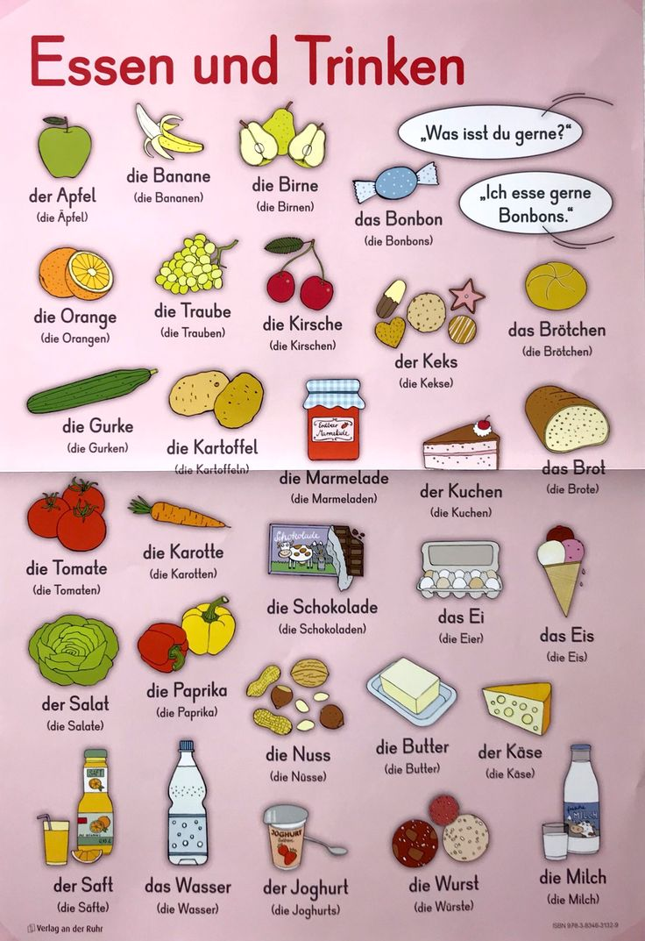

**Задания для практического занятия:**

**Die Mahlzeiten**

Das Frühstück, das Mittagessen und das Abendessen sind die drei Mahlzeiten. Zum Frühstück trinkt man meistens Kaffee mit Milch und Zucker und isst Brot oder Brötchen mit Butter und Marmelade. Sonntags isst man auch Kuchen.

Mittags essen die Leute zuerst einen Teller Suppe, dann Fleisch mit Soße, Gemüse oder Salat mit Kartoffeln. Nach dem Essen gibt es zum Nachtisch eine Süßspeise oder Obst. Freitags essen viele Leute Fisch. Oft trinkt man zum Essen Bier oder Wein. Zum Essen braucht man ein Besteck. Das sind der Löffel, das Messer und die Gabel. Man benutzt auch eine Serviette. Zu Abend isst man oft kalt, das heißt es gibt nur Brot mit Butter, Wurst, Schinken oder Käse. Zum Abendessen trinkt man dann Tee. Sonnabends und Sonntags trinken viele Leute zu Hause Kaffee und essen Kuchen. Manchmal gehen sie auch in ein Cafe und trinken ihren Nachmittagskaffee dort. Das macht man meist gegen 4 Uhr.

**Итог занятия:** закрепляется лексический и грамматический материал.

1. **Практическое занятие 27. Формирование навыка диалогической речи по теме:**
2. **«Посещение ресторана».**
3. **Цель:** способствовать формированию лексических речевых навыков
4. **Обеспечение:**  раздаточный материал.
5. **Речевая подготовка**

**die Speisekarte** — меню как список блюд, которые можно заказать по отдельности  
**das Menü** — комплексный обед  
**das Hauptgericht** — второе блюдо  
**die Beilage** - гарнир  
**die Vorspeise** — закуска  
**der Nachtisch** — десерт  
**das Frühstück** — завтрак  
**das Mittagessen** — обед  
**das Abendessen** — ужин  
**vegetarisch —** для вегетарианцев  
**die heißen/alkoholfreien/alkooholischen Getränke** – горячие/безалкогольные/алкогольные напитки  
**die Spezialitäten** – фирменные люда  
**zum mitnehmen** — с собой, навынос

1. **Задания для практического занятия:**
2. I. В ресторане.
3. **Was wünschen Sie?** – Что бы Вы хотели?  
   **Haben Sie schon gewählt?** – Вы уже выбрали?  
   **Möchten Sie schon bestellen?** – Вы уже готовы сделать заказ?

**Ich möchte jetzt bestellen.** — Я хочу сделать заказ.  
**Ich möchte/hätte gerne…** - Я бы хотела…  
**Ich nehme…** - Мне…

1. **Ich möchte gerne etwas trinken.** — Я хочу заказать напитки.  
   **Könnte ich eine Tasse Kaffee haben?** — Чашечку кофе, пожалуйста.  
   **Eine Flasche Mineralwasser bitte** – Бутылочку минеральной воды, пожалуйста  
   **Ich hätte gerne eine Cola** – Я бы хотела колу
2. **Hat es Ihnen geschmeckt?** — Вам всё понравилось?  
   **Es hat sehr gut geschmeckt!** – Было очень вкусно!  
   **Es war einfach super, ich bin so satt** – Это было просто супер, я очень сыт  
   **Möchten Sie noch etwas? –** Вы бы хотели чего-нибудь еще?  
   **Sonst noch etwas? —** Что-нибудь ещё?

**Die Rechnung, bitte.** — Счёт, пожалуйста.  
**Ich möchte bezahlen.** — Я хочу расплатиться.  
**Bitte zahlen** – Рассчитайте, пожалуйста  
**Ich bezahle mit Karte** – Я оплачу картой  
**Ich zahle in bar** – Я плачу наличными

***Основные вида блюд:***  
die Schweinshaxe – свиная ножка  
die Bratwurst – жареная колбаска  
die Pizza — пицца  
er Braten — жаркое  
die Spagetti – спагетти  
eine klare Brühe – прозрачный, жидкий бульон  
eine kräftige Brühe – крепкий, густой бульон  
die Cremsuppe – суп кремовый  
die Erbsensuppe – гороховый суп  
die Nuddelsuppe – суп-лапша  
der Eintopf – густой суп  
das Filet — филе  
das Gulasch — гуляш  
die Nudeln (Pl.) — лапша  
der Auflauf – запеканка  
der Bratfisch – жареная рыба  
die Rouladen – мясные рулетики  
die Bratkartoffeln – жареный картофель  
der Kartoffelbrei – картофельное пюре  
die Salzkartoffeln – отварной картофель  
die Pommes – картофель фри  
das Omelett — омлет  
das Spiegelei – яичница-глазунья  
das Rührei – яичница-болтунья  
der Salat — салат  
das Schnitzel — шницель  
die Suppe — суп  
der Kuchen – пирог  
die Sahnetorte – торт на сливках

1. Вставьте окончания прилагательных.
2. a) Wie war der Wein? Gut? Ja, das war wirklich ein guter Wein.
3. b) Wie war der Salat? Frisch? _____________________________
4. c) Wie war das Dessert? Süß? _____________________________
5. d) Wie war die Suppe? Würzig? ___________________________
6. e) Wie war das Brot? Saftig? _____________________________
7. f) Wie war die Bedienung? Freundlich? ______________________
8. g) Wie war die Rechnung? Teuer? ____________________________
9. **Задания по учебнику:**
10. II. Lesen Sie den Dialog „Im Restaurant“ (Lektion 10)

**Итог занятия:** закрепляется лексический материал по теме, даются рекомендации по составлению диалога по теме.

1. **Практическое занятие 28. Чтение и перевод текстов по теме «Здоровое питание».**

**Цель:** способствовать формированию лексических речевых навыков, отрабатывать навыки чтения.

1. **Обеспечение:**  раздаточный материал.
2. **Речевая подготовка**

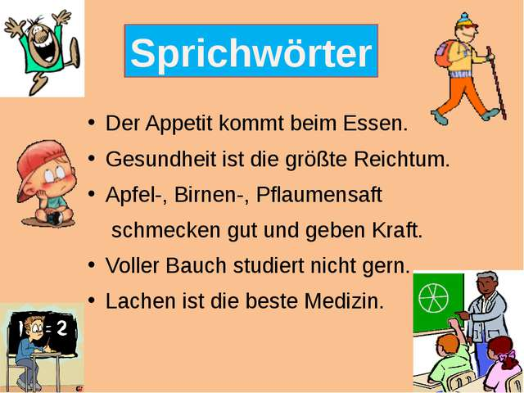

1. **Задания для практического занятия:**
2. Lesen Sie neue Wörter zum Text.
3. Lesen Sie und übersetzen Sie den Text.
4. Finden Sie passende Wörter.
5. Wählen Sie das richtige Bild.
6. Lückentext.
7. Bestimmen Sie: richtig oder falsch.
8. Wählen Sie die richtige Variante.
9. **Итог занятия**: закрепляется лексический материал, даются рекомендации по чтению
10. переводу профессиональных текстов по теме, делается вывод о необходимости знания
11. лексики для понимания текстов

**Тема 1.10. Экскурсии и путешествия**

**Практическое занятие 29. Развитие диалогической речи по теме «Путешествие».**

**Цель:** совершенствование лексико- грамматических навыков по теме.

**Обеспечение:**  раздаточный материал.

**Речевая подготовка**

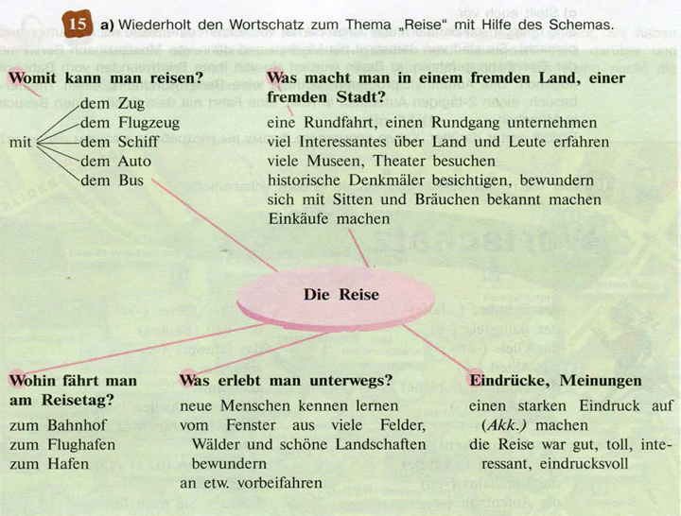

**Задания для практического занятия:**

Berliner Bahnhof

Auf dem Bahnhof ist immer was los. Hier ist ein ständiges Treiben, ganz gleich, ob es Tag oder Nacht ist. Züge kommen an oder fahren ab. Viele Menschen mit Reisetaschen, Rucksäcken und Koffern gehen hin und her, steigen aus und ein. Manche warten auf den Zug, um Bekannte und Verwandte abzuholen.

Andere kaufen Fahrkarten oder studieren den Fahrplan auf dem Bahnsteig. Über Lautsprecher können die Reisenden Durchsagen über die Ankunft oder die Abfahrt des Zuges hören.

Der Bahnhof ist sauber und freundlich. Gelbe, rote, blaue und grüne Personenskulpturen erleichtern den ankommenden Reisenden die Orientierung auf dem Bahnhof. Sie machen auf Stadtpläne, Service-Schalter und Fahrpläne aufmerksam.

Der Bahnhof ist wie eine kleine Stadt. Es gibt Geschäfte, Restaurants, Büros, Automaten, Zeitungsläden, Imbiss- und Souvenirstände, wo man alles Nötige für die Reise finden kann. Überall ist es hell, sauber und bunt, dafür sorgen viele Leute, die Bahnhofsbeamten.

1. Lesen Sie und übersetzen Sie den Text.
2. Bestimmen Sie: richtig oder falsch.
3. Suchen Sie die Antworten im Text

Was für eine Atmosphäre ist auf dem Bahnhof?

Was gibt es da alles?

Was machen hier die Menschen?

Wie ist der Berliner Bahnhof?

1. Machen Sie bitte die Assoziogramme komplett.

Auf dem Bahnhof gibt ist………………

Die Reisenden……………………

1. Inszenieren Sie einen Dialog „Auf dem Bahnhof“

**Итог занятия:** закрепление ЛЕ по теме, даются рекомендации по составлению диалога по теме.

1. **Практическое занятие 30. Формирование лексического навыка по теме «Москва**
2. **столица нашей родины».**
3. **Цель:** способствовать формированию лексических речевых навыков, отрабатывать
4. навыки чтения
5. **Обеспечение:**  раздаточный материал.
6. **Речевая подготовка:**
7. 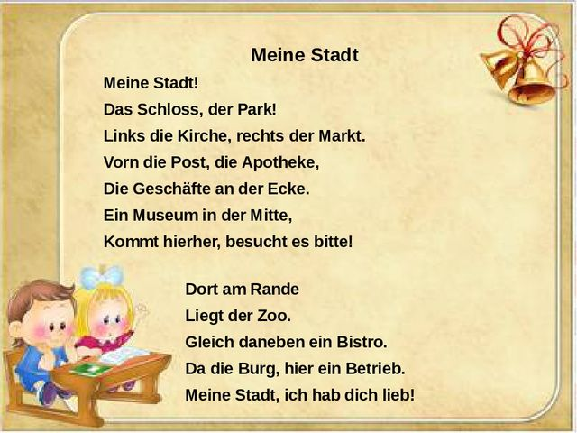
8. **Задания для практического занятия:**
9. Lesen Sie und übersetzen Sie den Text.
10. Suchen Sie im Text Aussagen.
11. Beantworten Sie die Fragen.
12. Welche Sehenswürdigkeiten gehören zum Moskau? Kreuzen Sie bitte an!

**Итог занятия:** закрепляется лексический и грамматический материал.

1. **Практическое занятие 31. Вопросительные предложения.**
2. **Цель:** совершенствование лексико- грамматических навыков по теме.
3. **Обеспечение:**  раздаточный материал.
4. **Речевая подготовка**
5. 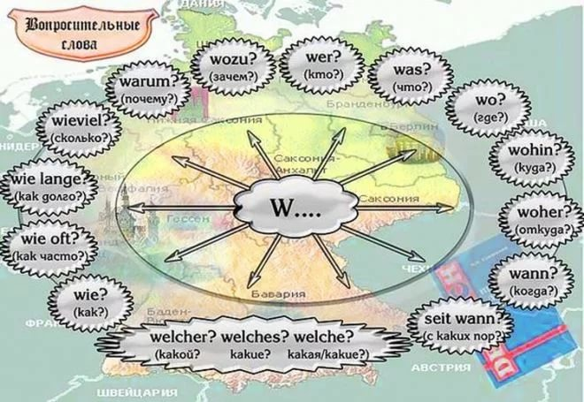
6. **Задания для практического занятия:**
7. 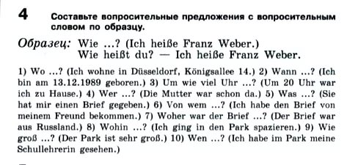
8. Задайте вопрос к подчёркнутой части предложения.
9. a) Die Kursleiterin öffnet das Fenster.
10. b) Wir müssen einen Test schreiben.
11. c) Ich beantworte eine Frage.
12. d) Das Handy des Kursteilnehmers klingelt.
13. e) Frau Merz erklärt mir den Dativ.
14. f) Einige Lerner rauchen Zigaretten.
15. g) Frau Merz begrüßte einen Kursteilnehmer.
16. h) Juan antwortet Frau Merz.

Интервью учительницы немецкого языка. Сформулируйте вопросы.

1. a) Mein Vorname ist Elena.
2. b) Sie sind zwei und vier Jahre alt.
3. c) Ich arbeite schon vier Jahre hier.
4. d) Ich spreche Englisch und Spanisch.
5. e) Etwa 1200 Euro netto pro Monat.
6. f) Im Moment fünf Deutschkurse
7. g) Ich habe fünf Kolleginnen.
8. Задайте вопрос к подчёркнутой части предложения.
9. a) Die BRD hat 16 Bundesländer.
10. b) Bis 1990 war sie in zwei Teile geteilt.
11. c) Berlin ist die Bundeshauptstadt.
12. e) Berlin, Hamburg und Bremen nennt man Stadtstaaten.
13. **Итог занятия:** закрепляется грамматический материал.
14. **Практическое занятие 32. Употребление в речи вопросительных предложений.**
15. **Цель:** совершенствование лексико- грамматических навыков по теме.
16. **Обеспечение:**  раздаточный материал.
17. **Речевая подготовка**

**Am zehnten zehnten zehn Uhr zehn zogen zehn zahme Ziegen zehn Zentner Zucker zum Zoo.**А) снятие трудностей

Б) прослушивание с заданием

В) контроль понимания

Г) отработка: звук, слово, фраза, целая скороговорка

1. **Задания для практического занятия:**
2. I.
3. II. Вопросы без вопросительного слова. Сформулируйте подходящий вопрос.
4. a) ?
5. Ja, im Herbst regnet es in Deutschland oft.
6. b) ?
7. Ja, der Winter in Deutschland ist meist sehr mild.
8. c) ?
9. Nein, hier gibt es keine Tornados.
10. d) ?
11. Ja, das mildeste Klima findet man im Oberrheingraben.
12. e) ?
13. Nein, die Temperaturen sinken meist nicht unter -10° Celsius.
14. III. Викторина о Германии.
15. Сформулируйте вопросы с вопросительным словом и без него.
16. a) …..heißt das deutsche Parlament? – Bundestag.
17. b) …… wohnt der Bundespräsident? – Im Schloss Bellevue.
18. c) …… es einen regierenden König? – Nein.
19. d) ……. Jahre wird die Bundesregierung gewählt? – Vier Jahre.
20. e) ……wählt den Bundespräsidenten? – Die Bundesversammlung.
21. f) ……die Kanzlerin ein eigenes Büro? – Ja, im Bundeskanzleramt.

IV. Какая пара «вопрос-ответ» является правильной? Исправьте три ответа и напишите их правильно.

a) Im wievielten Stock wohnen Sie? Ich wohne im fünften Stock.

b) Wie viele Zimmer hat die Wohnung? Sie hat 45 Quadratmeter.

c) Wem gehört die Wohnung im Erdgeschoss? Der Garten gehört zur Wohnung.

d) Wie lange wohnen Sie hier schon? Ich wohne hier bis zum Sommer.

e) Wie weit ist es ins Stadtzentrum? Das sind etwa zwei Kilometer.

Korrektur:_______________________________________________________________

1. 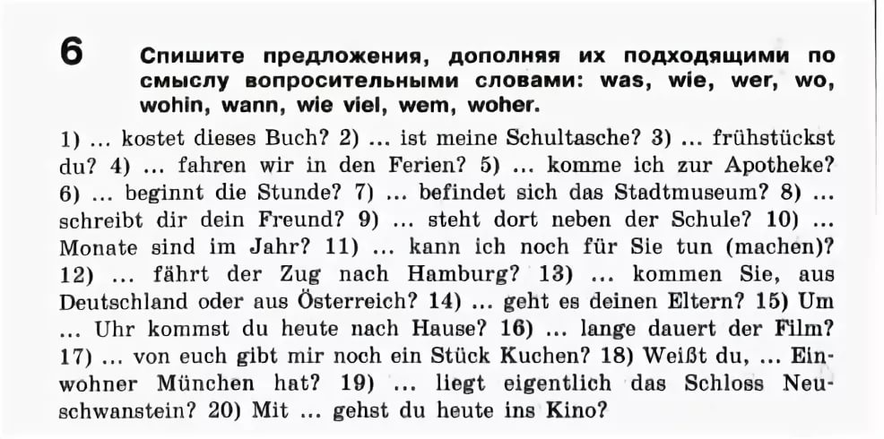
2. **Итог занятия:** закрепляется грамматический материал.

**Тема 1.11. Государственное и политическое устройство России**

**Практическое занятие 33. Введение лексических единиц по теме «Политическое устройство России».**

1. **Цель:** способствовать формированию лексических речевых навыков, отрабатывать
2. навыки чтения,

**Обеспечение:**  раздаточный материал.

1. **Речевая подготовка**

die Russische Föderation

die Bevölkerung

die Hauptstadt

das Staatsoberhaupt

die dreifarbige Fahne

**Задания для практического занятия:**

**Russland**

Die Russische Föderation ist das größte Land der Welt. Ihr Territorium beträgt ungefähr 17 Millionen km2. Russland bedeckt das Territorium von Osteuropa bis Nord-Asien. 12 Meeren und 3 Ozeane – der Pazifik, der Arktische und der Atlantische Ozean – umspülen das Land. Im Süden grenzt Russland an China, Korea, Kasachstan, Georgien, Aserbaidschan und an die Mongolei, im Westen – an Finnland, Weißrussland, Norwegen, Ukraine und im Norden an die Baltischen Länder. Das Land hat auch eine Meeresgrenze – an die USA.

Die Bevölkerung Russland zählt  über 145,5 Millionen. In Russland gibt es 1030 Städte. Die Hauptstadt Russlands  ist Moskau. Sie hat etwa 9 Millionen.

Kaum gibt es ein anderes Land in der Welt, wo die Landschaften und die Pflanzenwelt so verschiedenartig sind. Im Süden haben wir Steppen, im Zentrum des Landes – Ebenen und Wälder, im Norden – Tundra und Taiga, Im Osten – Berge und Wüsten. Russland liegt auf 2 Ebenen. Das sind die Russische Ebene und das West-Sibirisches Tiefland.

Russland ist das Land langer Flüsse und tiefer Seen. In unserem Land gibt es mehr als 2 Millionen Flüsse. Das stark entwickelte Flusssystem der Wolga ist von großer historischer, ökonomischer und kultureller Bedeutung. Die Wolga ist der längste Fluss Europas. Sie mündet ins Kaspische Meer, das in der Wirklichkeit der größte See der Welt ist. Als Hauptflüsse des Sibiriens kann man Ob, Jenissei und Lena, die alle vom Süden nach Norden fließen, nennen. Der Amur ist der Fluss, der in den Fernen Osten fließt und in den Pazifik mündet.

Russland ist reich an schönen Seen. Der tiefste See der Welt ist der Baikal. Das Wasser des Sees ist so klar, dass man die Steine auf dem Boden zählen kann.

Die Tierwelt des Nordens schließt Walrosse, Seehunde, Weißbären und Polarfüchse ein. In den Zentralgebieten gibt es viele Wölfe, Füchse, Hasen und Eichhörnchen. Den Braunbären hält man für das Symbol Russlands.

Russland ist sehr reich an den Naturschätzen und zwar an Erdöl, Erdgas, Kohle, Eisenerz Kupfer Nickel und vielen anderen.

Die Russische Föderation ist eine Präsidentenrepublik. Das Staatsoberhaupt ist der Präsident. Die Macht gliedert sich in 3 Zweige – gesetzgebende, exekutive und gerichtliche. Das höchste gesetzgebende Organ ist das Parlament. Es bestehet aus 2 Kammern – aus dem Föderationsrat und aus der Staatduma. Die exekutive Macht gehört zur Regierung mit dem Ministerpräsidenten an der Spitze. Die gerichtliche Macht wird durch Verfassungsgericht, Obergericht und örtliche Gerichte vertreten. Alle drei Machtzweige sind vom Präsident kontrolliert.

Das Staatsymbol Russlands ist die dreifarbige Fahne, die Nationalhymne ist „Das Patriotische Lied“, das vom Alexandrov geschrieben ist. Zum neuen Staatswappen ist wieder zweiköpfiger Adler geworden, das das älteste Wappen Russlands ist.

1. Lesen Sie neue Wörter zum Text.
2. Lesen Sie und übersetzen Sie den Text.
3. Finden Sie passende Wörter.
4. Lückentext.
5. Bestimmen Sie: richtig oder falsch.
6. Wählen Sie die richtige Variante.

**Итог занятия:** закрепляется лексический и грамматический материал.

1. **Практическое занятие 34. Развитие монологической речи по теме «Символика**
2. **Российской Федерации».**
3. **Цель:** способствовать формированию лексических речевых навыков.
4. **Обеспечение:**  раздаточный материал.
5. **Речевая подготовка**
6. 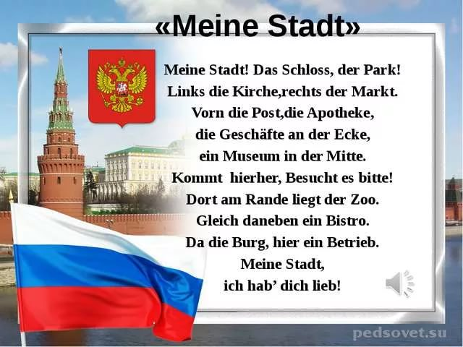

А) снятие трудностей

Б) прослушивание с заданием

В) контроль понимания

Г) отработка: звук, слово, фраза, стихотворение

1. **Задания для практического занятия:**
2. Lesen Sie Sie den Text.
3. Schreiben Sie neue Wörter heraus.
4. Übersetzen Sie den Text.
5. Stellen Sie Fragen zum Text.

**Итог занятия:** закрепляется лексический материал, даются рекомендации по составлению

1. монолога.
2. **Практическое занятие 35. Числительные. Отработка в речи количественных и**
3. **порядковых числительных.**

**Цель:** развитие лексико-грамматических навыков

1. **Обеспечение:**  учебник, раздаточный материал.
2. **Речевая подготовка**

**Zwischen zwei Zwetschgenzweigen sitzen zwei zwitschernde Schwalben.**А) снятие трудностей

Б) прослушивание с заданием

В) контроль понимания

Г) отработка: звук, слово, фраза, целая скороговорка

**Задание по учебнику:**

1. Lektion 8. Üb. 1, 2

**Итог занятия:** закрепление лексических и грамматических навыков

**Тема 1.12. Обычаи и традиции России**

**Практическое занятие 36. Введение и отработка лексических единиц по теме «Поверья народов России».**

**Цель:** введение и отработка лексических единиц по теме

1. **Обеспечение:**  раздаточный материал.
2. **Речевая подготовка**
3. Hinter Hannes Hermanns Haus hängen hundert Hemden raus.

А) снятие трудностей

Б) прослушивание с заданием

В) контроль понимания

Г) отработка: звук, слово, фраза, целая скороговорка

**Задания для практического занятия:**

**I.**

1. 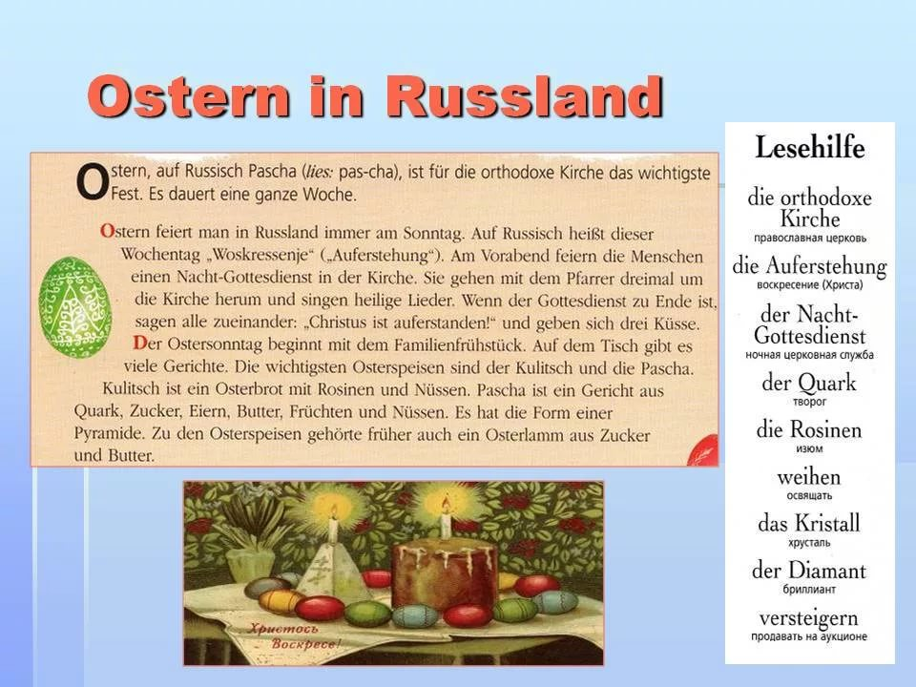
2. II. Lesen Sie und übersetzen Sie die Texte.

Antworten Sie auf die Fragen zum Text.

1. Wie feiert man Ostern in Russland?
2. Welche Nationalfeiertage gibt es in Russland?
3. Wann feiert man Weihnachten in Russland?
4. Was machen die Russen zum Neujahr?
5. Welche religiöse Feste gibt es in Russland?
6. Wie feiert man die Masleniza?
7. **Итог занятия**: закрепление ЛЕ по теме, развитие навыка чтения
8. **Практическое занятие 37. Развитие диалогической речи по теме «Обычаи и**
9. **культурные традиции России».**
10. **Цель:** способствовать формированию лексических речевых навыков, развитие
11. диалогической речи по теме
12. **Обеспечение:**  раздаточный материал.
13. **Речевая подготовка**

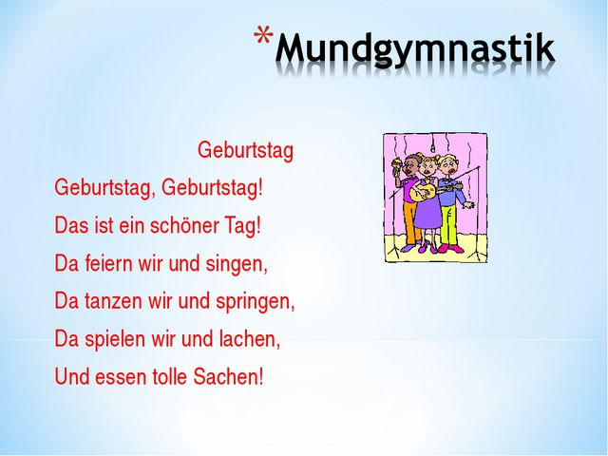

1. **Задания для практического занятия:**

# **Feste und Bräuche in Russland**

In Russland gibt es viele Feste: Weihnachten,Neujahr, Frauentag, Ostern, Siegestag und andere. Aber Lieblingsfest ist das Neujahr. Man erwartet in dieser Zeit mit Ungeduld etwas Neues und Interessantes. Man schenkt und bekommt Geschenke.

Das Neujahr kommt im Winter. Früher hat man das Neujahr in Russland im September gefeiert, aber laut Erlasses des Zaren Peter des Ersten im Winter zu feiern.

Das Neujahr ist ein Familienfest, das ist eine alte Tradition. Man bereitet sich auf das Neujahrfest im voraus vor. Man kauft ein. Man stellt den Tannenbaum auf und schmückt ihn mit bunten Kugeln, Sternen und Figuren.

Am 31. Dezember bereitet man das Essen zu, man bäckt auch Kuchen. Am Abend ist der Tisch schon bedeckt: da gibt es viele schmackhafte Speisen. Man zieht sich festlich an und empfängt Gäste. Das Fest wird laut und lustig gefeiert. Man isst und trinkt, tanzt und singt. Um 12 Uhr nachts, wenn das alte Jahr zu Ende geht und das neue Jahr beginnt, gratuliert man einander zum Neujahr und wünsсht ein glückliches Neues Jahr. Alle sagen: «Prosit Neujahr!» Die Erwachsenen trinken dabei Sekt.

Am 1. Januar, wenn die Kinder erwachen, finden sie unter dem Tannenbaum viele Geschenke.

*Wortschatz zum Thema «Feste und Bräuche in Russland».*

|  |  |
| --- | --- |
| 1. das Weihnachten | Рождество |
| 2. das Ostern | Пасха |
| 3. laut Erlasses | согласно указу |
| 4. im voraus | заранее |
| 5. den Tannenbaum aufstellen | поставить, установить елку |
| 6. «Prosit Neujahr!» | С Новым годом! |
| 7. der Sekt | шампанское |
| 8. schmackhaft | вкусный |
| 9. Speisen | блюда |
| 10. Figuren | *зд:*елочные украшения |

*Beantworten Sie die Fragen*

1. WelcheFestekennstdu?

2. Welches Fest ist dein Lieblingsfest?

3. Wann kommt das Neujahr?

4. Wann hat man früher das Neujahr in Russland gefeiert?

5. Welche Traditionen hat das Neujahr?

6. Was macht man am 31. Dezember?

1. **Итог занятия**: закрепление лексико-грамматических навыков, даются рекомендации по
2. составлению диалога
3. **Практическое занятие 38. Неправильные глаголы. Закрепление в речи временных**
4. **форм.**
5. **Цель:** способствовать совершенствованию лексических и грамматических речевых
6. навыков.

**Обеспечение:**  учебник, раздаточный материал.

1. **Речевая подготовка**
2. **Eine lange Schlange schlängelt sich um eine lange Stange**
3. А) снятие трудностей
4. Б) прослушивание с заданием
5. В) контроль понимания
6. Г) отработка: звук, слово, фраза, целая скороговорка
7. **Задания для практического занятия:**

*1. Употребите глаголы haben, sein , werden в прошедшем времени.*

1. 1. Das (sein) sehr interessant.
2. 2. Was für eine Blume (sein) das?
3. 3. Lieber Karl, du (sein) gestern so nett!
4. 4. Wir (sein) alle sehr aufgeregt.
5. 5. Ich (haben) zu Hause einen Computer.
6. 6. Er (haben) gestern keine Zeit.
7. 7. Dann (werden) die Tage länger.
8. 8. Nach der Universität (werden) er Mathematiker.
9. 9. Wo (sein) ihr am Morgen?
10. *2.Употребите глаголы в Imperfekt.*
11. 1. Mein Freund (erzählen) über seine Reise.
12. 2. Die Kinder (spielen) im Garten den ganzen Tag.
13. 3. Mein Vater (arbeiten) immer sehr viel.
14. 4. Am Meer (baden) wir fast jeden Tag.
15. 5. Mein Vater (lesen) täglich Zeitungen.
16. 6. Im Winter (laufen) ich gern Ski.
17. 7. Meine Freundin (vergessen) oft Bücher zu Hause.
18. 8. Der Film (gefallen) uns gut.
19. 9. Gestern (schreiben) wir einen Brief.
20. 10. Ich (kennen) diesen Mann nicht.
21. 11. Am Sonntag (kommen) wir spät nach Hause.
22. 12. Die Kinder (essen) viel Eis und Süssigkeiten.
23. 13. Das Bild (gefallen) uns gut.
24. 14. Gestern (schreiben) wir einen Brief.
25. 15. Unser Vater (finden) für uns immer Zeit.
26. *3. Вставьте глаголы с отделяемыми приставками в Imperfekt.*
27. 1. Meine Schwester ... immer das Abendbrot ... (zubereiten).
28. 2. Meine Eltern ... mich oft ins Kino ... (mitnehmen).
29. 3. Bald ... meine Mutter ... . (zurückkommen)
30. 4. Unsere Katze Mathilde ... aber oft ... (weglaufen).
31. 5. Max ... später noch bei mir .... (vorbeikommen).
32. 6. Der Vater ... seinen Mantel wieder ... (ablegen).
33. *4.Bilden Sie das Partizip II der Verben.*
34. schweigen liegen trinken braten
35. schreien legen setzen schlagen
36. fließen hängen*(vi.)* sitzen nehmen
37. schließen lesen backen geben
38. heißen gehen fangen messen
39. öffnen schwimmen halten bitten
40. schlafen lassen helfen rechnen
41. stehen essen finden bleiben
42. *5.Bilden Sie das Partizip II der trennbaren Verben.*
43. angeben vorzeigen anfangen
44. aussteigen vorkommen anschalten
45. durchfallen aufstehen aufschreien
46. vorbeifahren herunterklettern aufwaschen
47. aussprechen einschlafen annehmen
48. vorlesen durchsetzen vorbeirennen
49. hinausgehen abfahren umziehen
50. *6.Entklammern Sie.*
51. 1.Ich bin ihm vor kurzem ....................... *(begegnen).*
52. 2.Wir haben alles ruhig .......................... *(besprechen).*
53. 3.Der Film hat mir ....................... *(gefallen).*
54. 4.Es ist mir ....................... *(gelingen).*
55. 5.Sie hat mir alles ................... *(erzählen).*
56. 6.Wir haben das Wochenende toll ...................... *(verbringen).*
57. 7.Er hat nichts ................... *(vergessen).*
58. 8.Sie hat das Foto in kleine Stücke .................... *(zerreißen).*
59. 9.Er hat sich bei ihm schon längst ..................... *(entschuldigen).*
60. 10.Das ist ihm leider ................... *(misslingen).*
61. 11.Er hat diese Regel .................. *(missachten).*
62. 12.Hast du ihn ................... *(erkennen)* ?
63. 13.Wo bist du .................... *(gebären)* ?
64. 14.Er hat das Glas ................ *(zerbrechen).*
65. 15.Zufällig hat sie alles ................. *(erfahren).*
66. *7.Entklammern Sie.*
67. 1.Julia hat ihrem Bruder zum Geburstag .................... *(gratulieren).*
68. 2.Der Chirurg hat den Patienten erfolgreich ................ *(operieren).*
69. 3.Er hat mich darüber .................. *(informieren).*
70. 4.Sie hat alle Fehler ................... *(korrigieren).*
71. 5.Sie hat den Text zu schnell ...................... *(diktieren).*
72. 6.Bernd hat sich heute nicht .................... *(rasieren).*
73. 7.Sie hat das Verb falsch .................. *(konjugieren).*
74. 8.In der Stunde haben wir Substantive .................... *(deklinieren).*
75. 9.Das Kind hat sich kein einziges Mal ....................*(genieren).*
76. 10.Sie hat uns ihr neues Kostüm .................... *(präsentieren).*
77. *8.Mit oder ohne Präfix ge-?*
78. ver.....schwunden ab......halten
79. ent....lassen er.....gänzt
80. .....marschiert ver.....breitet
81. .....demonstriert zer....platzt
82. aus.....stiegen miss.....lungen
83. aus.....schlafen miss.....billigt
84. zer.....stört verab.....schiedet
85. be.....stimmt auf.....blüht
86. *9.Üben Sie das Perfekt der intransitiven Bewegungsverben.*
87. Muster :
88. Er reist morgen ab.
89. Er *ist* schon heute *abgereist.*
90. 1.Sie geht morgen zum Zahnarzt.
91. 2.Nächste Woche ziehen wir um.
92. 3.In einer Stunde kehrt er zurück.
93. 4.In Frankfurt kommen sie um 12 Uhr an.
94. 5.Bald läuft er weg.
95. 6.In einigen Sekunden taucht er auf.
96. 7.Am Donnerstag fliegt er nach Brasilien ab.
97. 8.Heute laufen die besten Pferde.
98. 9.Heute Abend bummeln sie durch die Stadt.
99. 10.In einigen Minuten tritt er ins Gebäude ein.
100. *10.Gebrauchen Sie die folgenden Sätze im Perfekt.*
101. 1.Dieses Fach fällt mir immer schwer.
102. 2.Ich folge deinem Rat.
103. 3.Alles gelingt ihm.
104. 4.Es wird kalt.
105. 5.Er begegnet oft diesem Mann.
106. 6.Sie bleibt für den ganzen Sommer hier.
107. 7.Er ist Arzt.
108. 8.Das passiert jeden Abend.
109. 9.Das geschieht oft.
110. 10.Er folgt immer seiner inneren Stimme.
111. 11.Er wird Architekt.
112. 12.Bleibt ihr noch lange da?
113. 13.Wann passiert das?
114. 14.Begegnest du ihm oft?
115. 15.Warum misslingt das?
116. *11. Ergänzen Sie. Gebrauchen Sie das Verb im Perfekt.*
117. *Begründen Sie die Wahl des Hilfsverbs***sein.**
118. A - Ortsveränderung
119. B - Zustandsverändegung
120. C - die Gruppe bestimmter Verben
121. 1. Alle ..... ins warme Wasser ...... *(stürzen).*
122. 2. Die Blümen in unserem Garten ..... leider schon ...... *(verblühen).*
123. 3. Wir ..... schnell *..... (einschlafen).*
124. 4. Im nächsten Augenblick .... er *.... (verschwunden).*
125. 5. Er ..... zum Bahnhof ..... *(eilen).*
126. 6. Er .... vom Baum *..... (herunterfallen).*
127. 7. Warum .... ihr so *.... (erschrecken)?*
128. 8. Wo .... du *.... (sein)?*
129. 9. Er .... den Anordnungen des Arztes nicht ..... *(folgen).*
130. 10. Wir .... heute lange durch die Stadt *.... (bummeln).*
131. 11. Meine Rose .... endlich *.... (aufblühen).*
132. 12.Wir ..... noch eine Stunde im Cafe *..... (bleiben).*
133. 13. Wieder ..... es kühl ..... *(werden).*
134. 14. Heute .... ich früh ..... *(aufstehen).*
135. 15. In diesem Sommer .... wir nach Italien ..... *(reisen).*

**Задания по учебнику:**

Lektion 10. Üb. 3, 4, 5,9, 10, 12, 13, 15

1. **Итог занятия:** закрепление лексических и грамматических речевых
2. навыков.

**Тема 1.13. Искусство и культура**

**Практическое занятие 39. Формирование лексических навыков по теме «Посещение художественной выставки».**

1. **Цель**: введение новых ЛЕ, развитие лексико-грамматических навыков
2. **Обеспечение:**  раздаточный материал.
3. **Речевая подготовка**
4. **Задания для практического занятия:**
5. **1.Lesen – Lückentext**. *(Gruppenarbeit)*

Heute gibt es in der Bundesrepublik Deutschland etwas mehr als 6000 Museen. Dabei **1**______ es sich zur **2**______ um Volks- und heimatkundliche Sammlungen. Zu den bedeutendsten staatlichen Museen **3**______ die Kunst- und kulturgeschichtlichen Sammlungen Berlins, die in der Stiftung “Preußischer Kulturbesitz” vereint sind. Wichtigster Sammelplatz für deutsche Kunst wurde das Germanische Nationalmuseum in Nürnberg, während das Deutsche Museum in München den ersten Platz unter den europäischen Museen für Naturwissenschaft und Technik **4**____. Große Aufmerksamkeit genießen auch die Ausstellungshäuser, die nicht über eigene Sammlungen verfügen, sondern wechselnde Ausstellungen organisieren. Viele Künstler haben ihre erste **5**____ mit der Öffentlichkeit durch die privaten Kunstgalerien. Heute **6**____ man mehr als tausend kleine Galerien, die sich zwar an ihren eigenen **7**____ orientieren, jedoch eine wichtige Rolle auf dem Kunstmarkt spielen.

**1** 1)geht 2)redet 3)handelt 4)gibt

**2** 1)Drittel 2)Hälfte 3)Viertel 4)zehn Prozent

**3** 1)hören 2)zuhören 3)angehören 4)gehören

**4** 1)benimmt 2)vernimmt 3)einnimmt 4)annimmt

**5** 1)Treffen 2)Kontakt 3)Begegnung 4)Wiedersehen

**6** 1)zählt 2)zahlt 3)bezahlt 4)erzählt

**7** 1)Gehör 2)Geschmack 3)Gefühl 4)Vorstellung

**2 Aufgabe: Das Bild präsentieren**

* Wie heißt das Gemälde?
* Nennt bitte den Namen des Künstlers
* Wo befindet sich dieses berühmteste Gemälde?
* Zu welchem Genre gehört das Gemälde?
* Wie ist die Komposition des Bildes: was ist im Vordergrund, was im Hintergrund dargestellt?

**3 Aufgabe: Text „Die Perle der Dresdner Gemäldegalerie“**

Die Sixtinische Madonna, eines der berühmtesten Gemälde der italienischen Renaissance, befindet sich in der Galerie Alte Meister. Raffael malte es in den Jahren 1512-1513 im Auftrag von Papst Julius dem Zweiten für die Klosterkirche San Sisto in Piacenza. Er stellte Maria mit dem Jesuskind im Arm dar. Madonna schwebt auf Wolken, neben dem Heiligen Sixtus und der Heiligen Barbara. Im Jahre 1753 kaufte der sächsische Hof dieses wunderschöne Gemälde für 60 000 Taler. Nach monatelangen Kaufverhandlungen und einer abenteuerlicher Reise im Pferdewagen über die Alpentraf das Gemälde am 1. März 1754 in Dresden ein. Der Legende nach sagte August der Dritte: „Platz für den großen Raffael!“ und schob seinen Thronsesselbeiseite, um das Bild ins Licht zu rücken. Aber die Ruhmesgeschichte der „Sixtinischen Madonna“ begann viel später.

Ende des 18. Jahrhunderts schrieben die Romantiker über dieses Meisterwerk. Die „Sixtinische Madonna“ wurde immer bekannter, deshalb hängte man sie an die Stirnwand. Nun konnten die Besucher das Gemälde von weitem sehen. 1855erhielt es seinen eigenen Ausstellungsraum. 1945 wurde die „Sixtinische Madonna“ nach Moskau gebracht und nach 10 Jahren wurde das Meisterwerk Deutschland übergeben. Heute ist es die Perle, das Juwel der Gemäldegalerie. Hunderttausende Besucher kommen wegen dieses Gemäldes in die Galerie.

**Wortschatz zum Text:**

im Auftrag – по поручению

das Jesuskind – младенец Христос

auf Wolken schweben – ступать по облакам, парить

die Kaufverhandlungen – переговоры о покупке

eintreffen – прибывать

beiseite schieben – отодвигать в сторону

ins Licht rücken – придвинуть к свету

die Stirnwand - торцовая стена

das Juwel - драгоценность

|  |  |
| --- | --- |
| Der Heilige Sixtus | Papst Sixtus der Zweite (257-258) - Святой Сикст, Папа Сикст Второй, принявший мученическую смерть в 258 г. н.э. и причисленный к лику святых. |
| Papst Julius der Zweite | Папа Римский Юлий Второй |
| Die Heilige Barbara | Die Tochter des reichen Christenfeindes Dioskuros von Nikomedien, wurde für ihre unerschütterlichen Glauben hingerichtet. |
| August der Dritte | Der sächsische Kurfürst und König von Polen, der Sohn Augusts des Zweiten (Starken) |

**1.4 Aufgabe**: Ersetzen Sie die fettgedruckten Wörter durch die in Klammern angegebenen Synonyme.

*(der Künstler, bekam, die Madonna, das Gemälde, zeigte)*

- **Der Maler** **stellte** **Maria** mit dem Jesuskind im Arm **dar**.

- **Das Bild** **erhielt** 1855 seinen eigenen Ausstellungsraum.

- Die „Sixtinische Madonna“ **schmückte** den sächsischen Hof.

**1.5 Aufgabe: Beschreiben Sie die im Bild dargestellten Personen.** (zu zweit) Vorbereitungszeit : 2-3Minuten.

Gebrauchen Sie die Wortbindungen: im Vordergrund, im Hintergrund, darstellen

1 Mit großer Meisterschaft ist auf dem Bild eine …(arme, reiche, heilige) Frau dargestellt.

2. Die Frau trägt …(elegante, festliche, bunte, lange) Kleidung.

3. Sie hat Schmuck um Hals, Haar, Finger/Sie ist schmucklos.

4. Sie hat …(braune, grüne) Augen, eine …(kleine, lange) Nase

und…(volle, dünne) Lippen.

5. Ihr Blick ist …(scharf, bescheiden, offen, nachdenklich) und …(in Richtung des Betrachters, in die Ferne).

6. Ihr Gesicht ist …(stolz, ernst, liebevoll, rund).

7. Sie hat …(majestätische, stolze) Haltung. .

**Wortschatz zum Thema „Museen“**

|  |  |  |
| --- | --- | --- |
| **Thema „Museen“** | schmücken –украшать | die Ausstellung - выставка |
| im Vordergrund – на переднем плане | die Nebenfigur – фигура второго плана | im Hintergrund – на заднем плане |
| verzieren – украшать | das Gemälde - картина, полотно | der Papst – Папа Римский |
| darstellen - изображать | das Meisterwerk – шедевр | die Hauptfigur – главная фигура |
| zeigen – показывать | das Kunstwerk - шедевр | der Künstler - художник |

**Итог занятия:** закрепление лексических и грамматических речевых навыков.

1. **Практическое занятие 40. Развитие монологической речи по теме «Памятники**
2. **культуры».**
3. **Цель:** совершенствование лексико- грамматических навыков по теме
4. **Обеспечение:**  раздаточный материал.
5. **Речевая подготовка**

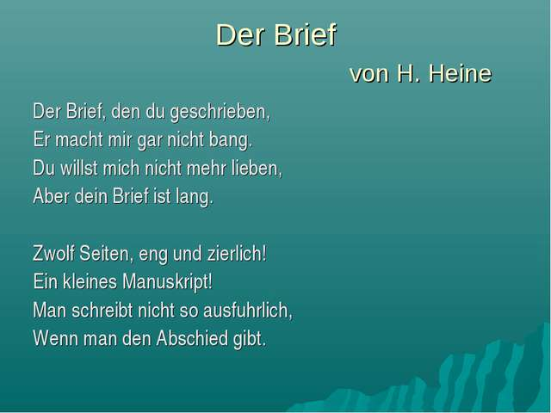

1. **Задания для практического занятия:**

Museen

Es gibt in Moskau sehr viele Museen. Das sind Kunstmuseen, auch Museen der Theaterkunst, verschiedene historische Museen, auch für die Geschichte der Technik und Wohnungsmuseen – das sind ehemalige Wohnungen von berühmten Schriftstellern, Komponisten, Malern und auch Politikern.

Sehr interessant finde ich die berühmte Tretjakow-Galerie mit ihren Sammlungen der russischen und sowjetischen Kunst und das Puschkin-Museum für bildende Künste mit seiner Sammlung der westeuropäischen Kunst.

Besonders berühmt ist die Tretjakow-Galerie durch ihre Ikonen-Sammlung. Mir gefallen auch die Bilder der russischen Landschaftsmaler und viele schöne Porträts. Auch das Gebäude der Tretjakow-Galerie sieht schön aus, wie ein Terem aus einem russischen Märchen.

1. Lesen Sie und übersetzen Sie den Text.
2. Bestimmen Sie: richtig oder falsch.
3. Antworten Sie auf die Fragen:

* Welche Museen gibt es in Moskau?
* Welche zwei großen Kunstmuseen sind in Moskau besonders populär?
* Welche Museum ist durch seine Ikonen-Sammlung berühmt?

**Итог занятия:** закрепляется лексический материал по теме, даются рекомендации по составлению монолога по теме.

1. **Практическое занятие 41. Образование повелительного наклонения.**

**Цель:** формирование лексических и грамматических навыков

1. **Обеспечение:**  раздаточный материал.
2. **Речевая подготовка**
3. Sage mir, mit wem du umgehst, und ich sage dir, wer du bist.
4. Sprich wenig mit andern, viel mit dir selbst.
5. Schmiede das Eisen, solange es heiß ist.
6. Trinke, wenn du am Brunnen bist.
7. Finden Sie russische Äquivalente für jeweilige deutsche Sprichwörter.

**Задания для практического занятия:**

1. **Bilden Sie Imperativ – Formen von den Verben!**
   1. Muster: *singen – Sing(e)! – Singt! – Singen Sie!*

1. arbeiten 6. springen

2. baden 7. gehen

3. fahren 8. tragen

4. kommen 9. trinken

5. laufen 10. sagen

b) Muster: *geben – Gib! – Gebt! – Geben Sie!*

1. helfen 5. lesen

2. sehen 6. essen

3. sprechen 7. nehmen

4. befehlen 8. treffen

c) Muster*: aufstehen – Steh auf! – Steht auf! – Stehen Sie auf!*

1. aufmachen 5. aufschlagen

2. aussteigen 6. einsteigen

3. abwischen 7. zuhören

4. zumachen 8. eintreten

d) Muster: *sich waschen – Wasch dich! – Wascht euch! – Waschen Sie sich!*

1. sich freuen

2. sich kämmen

3. sich beeilen

4. sich verstecken

e) Muster: *sich anziehen – Zieh dich an! – Zieht euch an! –*

*Ziehen Sie sich an!*

1. sich umziehen

2. sich ausruhen

f) Muster: *sein (ruhig) – Sei ruhig! – Seid ruhig! – Seien Sie ruhig!*

1. freundlich sein

2. nicht nervös sein

**2. Bilden Sie Imperativ – Sätze!**

a) Was sagt der Lehrer im Unterricht?

*Setzt euch!*

1. die Sätze in die Hefte abschreiben
2. aufmerksam sein
3. die Hefte abgeben
4. die Lehrbücher aufschlagen
5. den Text auf Seite 25 lesen
6. die Fragen zum Text beantworten
7. die Hausaufgabe aufschreiben

b) Wie wenden Sie sich an den Lehrer?

*Geben Sie bitte mein Heft!*

1. noch einmal wiederholen
2. langsam sprechen
3. den letzten Satz übersetzen
4. die Aufgabe erklären

c) Die Mutter fordert die Kinder auf:

*Bringe das Zimmer in Ordnung!*

*Bringt das Zimmer in Ordnung!*

1. das Geschirr spülen
2. den Tisch decken
3. aufräumen
4. die Wäsche bügeln
5. den Mülleimer ausleeren
6. Brot kaufen
7. den Staub abwischen

**3. Reisetipps für Ihren Freund / Ihre Freundin**

Autofahre ist gefährlich! *Fahr*  bitte vorsichtig! _______1 immer auf den Verkehr! ________2 mal Pause, _______3 gesund und _______4 nicht so viel Kaffee! ________5 viel Geduld und ________6 vernünftig!

________________________________________________

*fahren,* achten, machen, essen, trinken, haben, sein

**4. Bitten Sie einen Fremden / eine Fremde!**

1. Sprich bitte langsam! → *Sprechen Sie bitte langsam!*

2. Wiederholt das bitte! → _______________________

3. Erklär das bitte! → _______________________

4. Hör bitte genau zu! → _______________________

**5. Liebe Kinder ....**

Liebe Kinder! Ich arbeite heute länger. *Geht* bitte in die Küche, da ist etwas zu essen. _______1 auch etwas Milch!

Dann _______2 noch ein bisschen, aber ________3 nicht!

_______4 nicht so spät ins Bett! Und _________5 vorher

die Zähne! ________6 gut und ________7 was Schönes!

________________________________________________

gehen, trinken, spielen, streiten, gehen, putzen, schlafen, träumen

________________________________________________

**6. Delegieren Sie!**

1. Das ist kompliziert. Wer hilft mir mal? (Anna)

*Anna, hilf mir bitte mal!*

2. Wer telefoniert mit der Firma in Jena? (Frau Maier)

_______________________

3. So ein Chaos! Wer bringt das in Ordnung?

(Lukas und Klaus)

_______________________

4.In Wien ist ein Kongress. Wer fährt hin? ( Frau Blau)

_______________________

**7. Der Hotelreporter hat viel zu tun**

Was er tut: Die Bitte des Gastes:

*Er bestellt dem Gast ein Taxi. Bestellen Sie mir bitte*

*ein Taxi!*

1. Er weckt den Gast um sieben Uhr.

2. Er schickt dem Gast das Frühstück aufs Zimmer.

3. Er besorgt dem Gast eine Tageszeitung.

4. Er bringt den Anzug des Gastes zur Reinigung.

5. Er verbindet den Gast mit der Telefonauskunft.

6. Er lässt den Gast mittags schlafen und stört ihn nicht durch

Telefonanrufe.

7. Er besorgt dem Gast ein paar Kopfschmerztabletten.

8. Er läßt die Koffer zum Auto bringen.

9. Er schreibt die Rechnung.

**8. Schüler haben’s manchmal schwer!**

Was sie tun: Was sie tun sollen:

Hans sprich *zu* laut. *Sprich nicht so laut!*

1. Günter schreibt zu undeutlich.
2. Heidi isst zu langsam.
3. Fritz raucht zu viel.
4. Otto fehlt zu oft.
5. Edgar macht zu viele Fehler.
6. Angelika spricht zu leise.
7. Else kommt immer zu spät.
8. Ruth ist zu unkonzentriert.
9. Maria ist zu nervös.
10. Willi macht zu viel Unsinn.

**9. Bitten Sie höflich!**

1. (ihr, warten) *Wartet bitte*  , ich komme gleich!

2. (du, nicht so lange arbeiten) ___________, es ist Freitag!

3. (du, pünktlich sein) _____________, die Maiers

sind so pedantisch!

4. (ihr, etwas Geduld haben) ___________, ich bin

gleich fertig.

**10. Der Chef ist krank**

Der Chef schickt eine E-Mail an Herrn Maier.

Lieber Herr Maier, ich bin krank und komme heute nicht!

Bitte *öffnen Sie*  die Post! Rufen Sie mich an und ______1!

Das München-Projekt ist wichtig. ___________2 nicht bis morgen, ____________3 sofort! Ganz wichtig: Frau Rot hat morgen Geburstag. __________4 bitte Blumen und eine Flasche

Sekt! Ah – da ist noch etwas:

_______5 mit Herrn Huber in

Passau, aber __________6

vorsichtig, der Mann ist sehr

kritisch. _________7 Geduld

und ____________8 ihm alles!

Bis später, Walter Schmidt.

**11. Bilden Sie den Imperativ.**

*Muster:* Florian ist sehr unkonzentriert.

Die Lehrerin macht ihn darauf aufmerksam.

→ *Sei* aufmerksam!

1. Thomas liest nur Krimis. Sein Vater findet das schlecht.

2. Frank und Paul sitzen viel vor dem Computer. Das gefällt ihren Eltern nicht.

3. Die Eltern streiten viel zu oft. Das beunruhigt ihre Kinder.

4. Das Kind geht nicht zeitig ins Bett. Das gefällt der Mutter nicht.

5. Peter lernt das ABC nicht. Die Lehrerin findet das schlecht

1. **Итог занятия:** закрепляется грамматический материал.

**Раздел 2.**

**Тема 2.1. Виды рекламы**

**Практическое занятие 42. Введение лексики по теме «Виды рекламы».**

**Цель:** формирование лексических навыков.

1. **Обеспечение:**  раздаточный материал.
2. **Речевая подготовка**
3. Finden Sie russische Äquivalente für jeweilige deutsche Sprichwörter.

* Trinke, wenn du am Brunnen bist.
* Das Glück ist blind.
* Zeit ist Geld.

1. **Задания для практического занятия:**

Übersetzen Sie den Text. Beantworten Sie die Fragen zu diesem Text.

Werbung

Die Werbung ist unmittelbar mit der Herstellung von Waren und Dienstleistungen verknüpft. Sie ist der beabsichtigte Einfluss auf einen Menschen mit Hilfe von marktrelevanten Einstellungen und Verhaltensweisen ohne formellen Zwang, um seinen Willen in eine bestimmte Richtung zu lenken. Dazu werden in der Werbepraxis, in den Werbeagenturen und Werbeabteilungen der Unternehmen verschiedene Mittel eingesetzt. Zum Beispiel, Plakate, Anzeigen, Prospekte, Flugblätter, Verpackungen, Werbebriefe, Werbefilme, Radiosendungen und viele andere. Die Fachleute entwickeln das Bild und den Text zu einer bestimmten Ware. Dabei beschreiben sie Qualität und Charakteristiken der Ware. Ihre Aufgabe ist, diese Ware zu präsentieren. Jede Werbekampagne wird nach einem festgelegten Plan durchgeführt und braucht viel Geld. Es gibt spezielle Verordnungen, die die Tätigkeit der Werber regulieren und die Verbraucher gegen die unzuverlässige Werbung und Ausnutzung der minderwertigen Waren schützen.

**Wortschatz zum Text:**

verknüpfen связывать, объединять

relevant важный, значимый, существенный, релевантный

Zwang, der принуждение, давление, нажим

lenken направлять, обращать, управлять

Einstellung, die установка, позиция, точка зрения

Verhaltensweise, die образ действия, способ поведения

einsetzen применять, использовать

präsentieren предлагать, предъявлять

Verordnung, die распоряжение, предписание, назначение

unzuverlässig ненадежный

minderwertig малоценный, неполноценный, низкокачественный

schützen защищать, охранять

Antworten Sie auf die Fragen zum Text.

* Wie erklärt man den Begriff „Werbung“?
* Womit ist die Werbung verbunden?
* Welche Mittel verwendet man in der Werbung?
* Wie soll man eine Ware präsentieren?
* Wie wird eine Werbekampagne durchgeführt?

1. **Итог занятия:** закрепляется лексический материал

**Практическое занятие 43. Составление рекламы продовольственного товара**

1. **Цель:** формирование лексико-грамматических навыков
2. **Обеспечение:**  раздаточный материал.
3. **Речевая подготовка**
4. Finden Sie russische Äquivalente für jeweilige deutsche Sprichwörter.

* In der Not schmeckt jedes Brot.
* Glück macht Freude, Unglück prüft.
* Feuer macht Rauch.
* Übung macht den Meister.

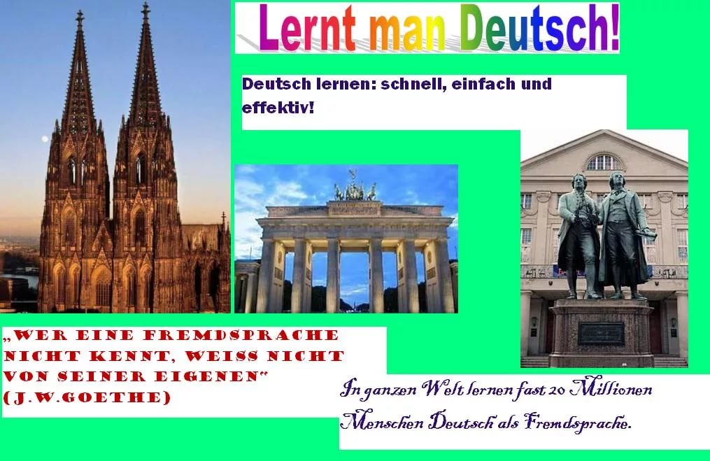

1. **Задания для практического занятия:**
2. Lesen wir die Werbung.
3. Guten Tag! Wollte Ihnen unser Produkt, und zwar den Saft "Ritsch" vorstellen.
4. Unsere Säfte sind aus den natürlichen und frischen Früchten gemacht und haben den hellen Geschmack!
5. Unsere Produktion hat die rentable Verpackung. Und den attraktiven Preis. Auch garantieren wir Ihnen die hohe Qualität unserer Säfte.
6. Auch bei uns die riesige Auswahl der Säfte auf einen beliebigen Geschmack.

Die Säfte werden wie für die Kinder, als auch für die Erwachsenen herankommen.

1. Kaufen Sie unsere Produktion!
2. **Итог занятия:** закрепляется лексический и грамматический материал.
3. **Практическое занятие 44. Правила словообразования. Виды словообразования**

**Цель:** совершенствование лексико- грамматических навыков по теме.

**Обеспечение:**  раздаточный материал.

1. **Речевая подготовка**

Erklären Sie die grammatische Regel in diesen Sprichwörtern

1. Finden Sie russische Äquivalente für jeweilige deutsche Sprichwörter.

* Dem Glücklichen schlägt keine Uhr.
* Jedes Land hat seinen Tand.

1. **Задания для практического занятия:**

Образуйте сложные слова из глаголов и существительных.

Beispiel: der Tisch (essen, schreiben) - der Arbeitstisch, der Esstisch

b) die Karte (fahren, spielen)

c) das Haus (wohnen, mieten)

d) die Lampe (lesen, arbeiten)

e) die Hose (laufen, wandern)

f) das Buch (lesen, malen)

Образуйте от глаголов существительные мужского и женского рода, переведите их на русский язык:

|  |  |  |  |
| --- | --- | --- | --- |
|  | **Глагол** | **Сущ.м.р.** | **Сущ. ж.р.** |
| 1 | arbeiten | der Arbeiter | die Arbeiterin |
| 2 | fahren |  |  |
| 3 | lesen |  |  |
| 4 | helfen |  |  |
| 5 | studieren |  |  |
| 6 | besuchen |  |  |
| 7 | sprechen |  |  |
| 8 | übersetzen |  |  |
| 9 | schwimmen |  |  |
| 10 | dichten |  |  |
| 11 | fliegen |  |  |
| 12 | lehren |  |  |
| 13 | singen |  |  |
| 14 | drehen |  |  |
| 15 | leiten |  |  |
| 16 | führen |  |  |
| 17 | teilnehmen |  |  |
| 18 | kämpfen |  |  |

Образуйте от неопределенной формы глагола су­ществительные женского рода, переведите их на русский язык:

|  |  |  |  |
| --- | --- | --- | --- |
| **Глагол** | **Сущ. ж.р.** | **Глагол** | **Сущ. ж.р.** |
| 1.wohnen |  | 11. fortsetzen |  |
| 2.üben |  | 12. ordnen |  |
| *3.* absolvieren |  | 13. benutzen |  |
| 4. erfüllen |  | 14.sich versammeln |  |
| 5. wie­derholen |  | 15. eröffnen |  |
| 6. erfahren |  | 16. erfinden |  |
| 7. sammeln |  | 17. sich erholen |  |
| 8. prüfen |  | 18. beschützen |  |
| 9. anwenden |  | 19. erhalten |  |
| 10. herstellen |  | 20. übersetzen |  |

Образуйте от следующих прилагательных существительные женского рода, переведите их на русский язык:

**а) с суффиксом— heit**

*Образец:* klar *(ясный)* — die Klarheit *(ясность)* 1. schön; 2. sicher; 3. neu; 4. frei; 5. krank

**б) с суффиксом— keit:**

*Образец:* richtig *(правильный) —* die Richtigkeit *(правильность)* 6. flüssig; 7. schwierig

8. möglich; 9. fallig; 10. wichtig; 11. notwendig; 12. wirklich; 13. selbstlos

**в) с суффиксом— igkeit**

*Образец:* klein *(маленький) —* die Kleinigkeit *(малость)* 14. fest; 15. leicht; 16. arbeitslos; 17. geschwind

Образуйте от неопределенной формы глаголов существительные среднего рода, переведите слова на русский язык:

1. laufen; 2. essen; 3. springen; 4. malen; 5. schwimmen; 6. rauchen; 7. trinken; 8. singen; 9. lesen; 10. lernen. 11. schla­fen; 12. sprechen

Разложите сложные существительные на составные части и переведите их:

*Вeispiel: das Gasthaus = der Gast + das Haus — гостиница*

1. der Handschuh; 2. die Landwirtschaft; 3. das Schülerheft; 4. das Eisenbahnnetz; 5. der Hauswirt; 7. das Elternhaus; 8. der Lehrertisch; 9. die Zuckertüte; 10. der Chemieprofessor; 11. das Märchenbuch; 12. der Parteitag; 13. der Glückwunsch; 14. das Stadtviertel; 15. die Jugendbewegung; 16. das Theaterstück; 17. der Flughafen; 18. der Stadtrand; 19. der Naturschutzpark; 20. die Buchhandlung

***Вeispiel: der Arbeitsplatz = die Arbeit + s + der Platz — рабочее место***

1. die Staatsgrenze; 2. der Verkehrsampel; 3. die Straßenbahn; 4. die Tagesschau; 5. die Freiheitsliebe; 6. die Frühlings­sonne; 7. das Lebensmittelgeschäft; 8. das Taschentuch; 9. die Volkswirtschaft; 10. das Weihnachtsgeschenk; 11. der Stunden­plan; 12. das Regierungsorgan; 13. der Geburtstagsglückwunschkarte; 14. das Neujahrsfest; 15. die Ansichtspostkarte; 16. die Handelsflotte; 17. die Tagesordnung; 18. der Wohnungsbau; 19. die Todesstrafe; 20. der Arbeitsgeber

***Вeispiel: das Wohnzimmer = wohnen + das Zimmer — жилая комната***

***der Neubau = neu + der Bau — новостройка***

1. der Fahrplan; 2. die Schreibware; 3. die Schwerindustrie; 4. der Eßtisch; 5. das Kaufhaus; 6. der Durchgang; 7. die Sprechstunde; 8. das Schlafzimmer; 9. der Schnellzug; 10. die Laufbahn; 11. der Fahrplan; 12. die Waschmaschine; 13. der Großvater; 4. das Fahrzeug; 15. die Leichtathletik; 16. die Neuerscheinung; 17. das Privateigentum, 18. der Langschläfer; 19. der Lesesaal; 20. das Kleingeld

Переведите на русский язык:

1. das Jahr - jährlich, die Woche - wochentlich, der Monat - monatlich, der Tag – täglich
2. der Norden - nördlich, der Westen - westlich, der Süden - südlich, der Osten - östlich
3. die Wirtschaft - wirtschaftlich, der Sport - sportlich, die Genossenschaft - genossenschaftlich
4. das Herz - herzlich, die Natur - natürlich, der Mund - mündlich, das Wort - wörtlich

**Итог занятия:** закрепляется грамматический материал

1. **Тема 2.2. Новости, средства массовой информации**

**Практическое занятие 45. Развитие диалогической речи по темам «Новости», «Средства массовой информации.**

1. **Цель:** контроль знания ЛЕ по теме, тренировка лексических речевых навыков.
2. **Обеспечение:**  раздаточный материал.
3. **Речевая подготовка**

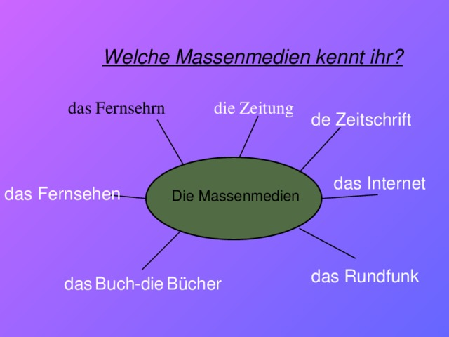

1. **Задания для практического занятия:**

**Massenmedien**

Die Rolle der Massenmedien in unserem Leben ist groß.

Ohne Massenmedien kann die moderne Gesellschaft nicht existieren.

Unter Massenmedien versteht man Rundfunk, Fernsehen, Presse und Internet.

Das wichtigste Massenmedium ist das Fernsehen. Viele Menschen schauen im Fernsehen Reportagen und Nachrichten, Diskussionen und Shows, Sportsendungen und Lernprogramme für Kinder und Erwachsene.

Der zweite Platz gehört dem Rundfunk. Im Radio hören wir Musik, Nachrichten, Wetterberichte.

Die Presse – Zeitungen und Zeitschriften - ist das älteste Massenmedium. Die Presse spricht über Politik, Wirtschaft, soziale Leben.

Die Bedeutung von Internet und sein Einfluss auf unser Leben ist groß. Im Internet kann man Bücher und Informationen finden, Waren kaufen, Tickets und Reisen buchen und kaufen, Musik und Filme finden. Über Internet kann man Briefe schicken, Daten übergeben, Telefongespräche führen.

**Ergänzen Sie.**

Massenmedien

1. Die Rolle der Massenmedien …
2. Unter Massenmedien versteht man …
3. Das wichtigste Massenmedium ist …
4. Viele … sehen fern.
5. Das Fernsehen bringt Reportagen und Nachrichten, …
6. Der zweite Platz …
7. … … … ist das älteste Massenmedium.
8. Die Bedeutung von … ist sehr groß.
9. Im Internet kann man … … … finden.
10. Über Internet kann man … …

**Итог занятия:** закрепление лексики по теме, даются рекомендации по составлению диалога по теме.

**Практическое занятие 46. Чтение диалогов по теме «СМИ».**

1. **Цель:** способствовать формированию лексических речевых навыков
2. **Обеспечение:**  раздаточный материал.
3. **Речевая подготовка**
4. Finden Sie russische Äquivalente für jeweilige deutsche Sprichwörter.

* Geschenktem Gaul sieht man nicht ins Maul.
* In der Kürze liegt die Würze.
* Der Apfel fällt nicht weit vom Stamm.
* Wer anderen eine Grube gräbt, fällt selbst hinein.
* Geduld und Fleiß bricht alles Eis.

1. **Задания для практического занятия:**
2. I.Ein sehr wichtiges Massenmedium ist heute das Fernsehen. Das Fernsehen nennt
3. man eines der Wunder des 20. Jahrhunderts. Es hat viele Funktionen. Das
4. Fernsehen dient den Menschen als Nachrichtenmittel, als
5. Freizeitverbringungsmitel und als Ausbildungsmitel. Informative Funktion ist
6. vielleicht die wichtigste. Ohne Fernsehen können sich die Menschen das Leben
7. nicht vorstellen. In Deutschland sehen über 66 Millionen fern. Das Fernsehen in
8. Russland ist auch sehr beliebt.
9. II. Stellen Sie Dialoge zusammen!

* Bist du ein Fernsehfan?
* Siehst du gern fern?
* Wie oft siehst du fern?
* Wann siehst du fern?
* Warum siehst du fern?
* Welche Themen kommen im Fernsehen?
* Was siehst du am liebsten?
* Was siehst du nie?

2. III. Wie alles in der Welt hat das Fernsehen Vorteile und Nachteile. Sie haben an der Umfrage teilgenommen. Die Frage war, «ist das Fernsehen nützlich oder schädlich». Lesen Sie bitte die Antworten und übersetzen!
3. - Meiner Meinung nach erweitert das Fernsehen unser Weltbild.
4. - Ich erfahre viel Neues und Interessantes, wenn ich fernsehe.
5. - Es gibt viele interessante und spannende Sendungen. Sie regen zum Nachdenken an. Und
6. dann können sie im Leben helfen.
7. - Manchmal bin ich so müde! Ich will mich einfach entspannen. Ich liege auf dem Sofa, schalte
8. den Fernseher ein und sehe verschiedene Sendungen. Ich ruhe mich aus. Das macht mir Spaβ!
9. - Ich sehe immer Nachrichten, weil ich auf dem Laufenden sein will.
10. - Das Fernsehen wirkt auf die Jugendlichen manchmal negativ.
11. - Das Fernsehen ist heute voll von Gewalt, Mord und Grausamkeit.
12. Das Fernsehen ist nicht immer gut. Statt Bücher zu lesen, Theater zu besuchen, Freunde
13. einzuladen, tanzen zu gehen, sitzen die Menschen stundenlang vor dem Fernseher.
14. - Das Fernsehen entwickelt die Faulheit im Menschen. Ich treibe Sport gern. Ich habe keine
15. Zeit, fernzusehen. Ich bin für Sport, für Gesundheit!
16. - Es gefällt mir nicht, wenn meine Oma abends stundenlang Filmreihe sieht. Ich finde sie so dumm und langweilig!
17. IV. Bilden Sie bitte Monologe über Ihre Lieblingsfernsehsendung!
18. a)Am liebsten sehe ich die Sendung …
19. Meine Fernsehsendung heiβt …
20. Ich sehe die Sendung ….gern.
21. b) Diese Sendung kommt einmal in der Woche (einmal im Monat, täglich, sonnabends)
22. c) Es geht um (Politik, Sport, Probleme der Gesellschaft, Kultur, das Leben der Tiere, das Leben
23. der Stars)
24. Die Sendung berichtet über …
25. Die Sendung informiert über …
26. d) Ich finde diese Sendung (informativ, spannend, interessant, lustig, witzig, nützlich,
27. inhaltsreich).
28. Meiner Meinung nach ist diese Sendung ….
29. e) Sie erweitert das Weltbild. Sie bringt Nutzen. Sie macht Spaβ. Sie entwickelt Interessen. Sie
30. regt zum Nachdenken an.

V. Das Internet ist nűtzlich. Im Internet können die Menschen nötige Information finden, E-mails schreiben und sie schicken, chatten, Reisen buchen, Shopping machen, Filme sehen, Musik hören. Das Internet hilft den Menschen auch Fremdsprachen studieren.

Es gibt im Internet viele deutsche Webseiten.

Das sind:

[www.faz.net](http://www.faz.net)

[www.rp-online.de](http://www.rp-online.de)

[www.spiegel.de](http://www.spiegel.de)

[www.magazine-deutschland.de](http://www.magazine-deutschland.de)

Hier gibt es alles, was ihr braucht. Hier ist verschiedene Information űber Deutschland, űber Gesellschaft, Politik, Kultur, Medien, Sport und andere Länder. Auf Webseiten kann man Video zu verschiedenen Themen in der deutschen Sprache sehen.

Dank dieser Webseiten kann man Texte in Deutsch lesen, sie űbersetzen, neue Wörter lernen. Das alles verbessert euere Kenntnisse in der deutschen Sprache.

VI.Stellen Sie bitte kleine Dialoge zusammen:

* Surfst du oft im Internet?
* Was machst du im Internet?
  + spielen
  + lernen
  + nötige Information bekommen
  + E - mails schreiben und sie versenden
  + chatten
  + online Shopping machen
  + Reisen buchen
  + Filme sehen
  + Musik hören
  + die Webseiten besuchen
  + die Lesermeinungen onleine erfahren

**Итог занятия:** закрепляется лексический материал по теме, даются рекомендации по составлению диалога по теме.

1. **Практическое занятие 47. Работа с текстами по теме «СМИ».**
2. **Цель:** способствовать формированию лексических речевых навыков, отрабатывать
3. навыкичтения.
4. **Обеспечение:**  раздаточный материал.
5. **Речевая подготовка**
6. Wollen wir zuerst über die Presse sprechen! Die Zeitungslektüre ist in unserem Land sehr
7. beliebt. Es gibt viele Zeitungen und Zeitschriften, die man lesen kann. Die Menschen greifen zur
8. Zeitung, wenn sie freie Zeit haben, sich etwas informieren und auf dem Laufenden sein wollen.
9. Wőrter zum Thema «Die Presse». Sprechen Sie mir nach!

|  |  |  |
| --- | --- | --- |
| 1. Die Zeitung 2. Die Tageszeitung 3. Die Wochenzeitung 4. Die Zeitschrift 5. kaufen 6. lesen | 1. der Artikel 2. der Wetterberricht 3. erscheinen 4. die Seite 5. das Inserat 6. die wichtigsten Ereignisse 7. die Wirtschaft | 1. bieten 2. erfahren 3. sich entspannen 4. auf dem Laufenden sein 5. berichten über 6. interessant 7. inhaltsreich |

1. **Задания для практического занятия:**

I. *Beantworten Sie meine Fragen:*

* Lesen Sie Zeitungen gern?
* Warum lesen Sie Zeitungen?
* Welche Zeitungen lesen Sie gern?
* Wie oft lesen Sie Zeitungen?
* Abonnieren Sie Zeitungen?
* Kaufen Sie Zeitungen am Kiosk?
* Worüber berichten die Zeitungen?
* Welche Zeitschriften lesen Sie?

II. In Russland gibt es verschiedene Zeitungen. Das sind « Die Wahrheit», «Das Leben», «Die Welt der Nachrichten» und andere. Ich lese Zeitungen gern. Meine Familie abonniert die «Argumente und Fakten». Diese Zeitung erscheint einmal in der Woche. Ich lese sie abends, wenn ich freie Zeit habe. Diese Zeitung bringt oft interessantes Material aus allen Lebensbereichen. Sie gefällt Jugendlichen und Erwachsenen. In dieser Zeitung finde ich Information und Problembeiträge aus unserem Land, Polizeiberichte, den Wetterbericht und das Fernsehprogramm für die nächste Woche und vieles anderes. In der Rubrik «Sport» bietet die Zeitung Reportagen über Fußballspiele und andere Sportbewerbe. Man kann hier auch Inserate und Werbung finden.

III. *Bilden Sie die Sätze mit folgenden Wőrtern.*

Abonnieren, erscheinen, gefallen, der Wetterbericht, die Polizeiberichte, die Reportagen, die Inserate, die Werbung

IV.Ich mőchte euch über die Zeitschrift «Der Spiegel» erzählen. Das ist eines der grőßten Nachrichtenmagazine in Deutschland. Es ist welberuhmt. Dieses Nachrichtenmagazin hat eine Sonderstellung auf dem deutschen Pressemarkt. Es hat immer вgroße politische Skandale. Die Zeitschrift berichtet über Politik,kommentiert Politik und macht selbst die Politik. Sie bietet auch Probleme der Gesellschaft, der Industrie, der Wirtschaft, des Umweltschutzes, Sport und kulturelle Ereignisse. Hier gibt es immer das neue und interessanteste Material. Neben seriosen Informationen gibt es auch eine Menge Fotos. Diese Zeitschrift ist immer farbig, illustriert.

V. *Bestimmen Sie, ob es falsch oder nicht ist.*

* Die Zeitschrift berichtet über die Mode.
* «Der Spiegel» bietet Probleme der Gesellschaft, der Industrie, der Wirtschaft, des Umweltschutzes, Sport und kulturelle Ereignisse.
* Es gibt hier keine Fotos.
* Das ist eine illustrierte Zeitung.
* Diese Zeitschrift ist welberühmt.

VI.Ich lese die Frauenzeitschrift «Cosmopolitan». Das ist eine große illustrierte Zeitschrift. Sie ist sehr interessant und inhaltsreich. Sie erscheint einmal im Monat. Sie bringt Modeberricht, Kochrezepte, Haushaltstips, spannende Geschichten über Stars, über Reisen. Hier findet man auch Artikel über die Erziehung der Kinder und über die Konflikte zwischen der Frau und dem Mann. In dieser Zeitschrift finden die Frauen Ratschläge in verschiedenen Bereichen des Lebens. Hier gibt es Themen für jeden Geschmack. Die Zeitschrift bringt viel Werbung für Parfüm und Kosmetik. Dank dieser Zeitschrift bin ich immer in der Mode und auf dem Laufenden. Ich lese «Cosmopolitan», wenn ich freie Zeit habe. So entspanne ich mich und vergesse meine Probleme. Es macht mir Spaß, diese Zeitschrift zu lesen.

*VII.Űbersetzen Sie bitte auf Deutsch!*

Журнал «Космополитен» интересный и содержательный.

Он появляется один раз в месяц.

Журнал сообщает о моде, кухонных рецептах, о звездах и путешествиях.

Я читаю этот журнал с удовольствием.

Я расслабляюсь и забываю о своих проблемах, когда читаю этот журнал.

VIII.Im Deutschunterricht haben wir über die Jugendzeitschrift «Juma » erfahren.Wir haben einige Artikel aus dieser Zeitschrift gelesen. Das ist eine illustrierte Zeitschrift, die aus etwa 40 Seiten besteht. Sie ist informativ, interessant und inhaltsreich. «Juma » erscheint einmal im Monat. Sie bietet viel interessantes Material über das Leben der Jugendlichen und über ihre Probleme. Die Zeitschrift vermittelt Brieffreunschaften zwischen den Jugendlichen aus verschiedenen Ländern. Dank dieser Zeitschrift verbessere ich meine Kentnisse in der deutschen Sprache. Ich lese Texte, übersetze sie, lerne neue Wőrter und versuche sie in der Sprache zu gebrauchen.

*IX.Füllen Sie bitte die Lücken!*

«Juma » ist eine … .

Sie … etwa 40 Seiten.

Sie ist interessant und … .

Dank dieser Zeitschrift … ich meine …. in der deutschen Sprache.

«Juma » …. viel interessantes Material über … und über ihre ….

X.Jetzt arbeiten wir am Text! Die Rolle der Presse ist in Deutschland sehr groß. Man nennt sie oft die vierte Macht. In Deutschland gibt es viele Zeitungen und Zeitschriften.

Lesen Sie bitte den Text und übersetzen Sie ihn!

Die Presse in Deutschland

«Der Tagesspiegel», «Berliner Morgenpost», «Berliner Zeitung» sind die drei grőßten regionalen Tageszeitungen Berlins. Man kann sie natürlich in der ganzen BRD kaufen und lesen. Eine Regionalzeitung hat alle wichtigen politischen und wirtschaftlichen Themen. Sie berichtet über Sport und Kultur, Ereignisse des vergangenen Tages und befasst sich mit speziellen Themen aus der Region.

Űberregionale Tageszeitungen sind «Die Welt», «Frankfurter Allgemeine Zeitung», «Süddeutsche Zeitung». Sie bieten Informationen über das ganze Deutschland. Die Zeitungen, die täglich erscheinen, nennt man Tageszeitungen.

Die Zetungen,die nur einmal in der Woche an den Kiosk kommen, sind Wochenzeitungen. Eine große kulturpolitische Wochenzetung ist «Die Zeit». Es erscheinen hier Reiseberichte über ferne Lander, interessante Menschen werden porträtiert, Politik und Kultur kommentiert.

Es gibt auch Boulevardzeitungen. Die grőßte in Deutschland ist «Bild». Man kann sie nicht abonnieren, nur am Kiosk kaufen.

Die drei grőßten Nachrichtenmagazine sind «Der Spiegel», «Stern» und «Focus». Sie bieten auch Probleme der Gesellschaft, der Industrie, der Wirtschaft, des Umweltschutzes, Sport und kulturelle Ereignisse.

Beantworten Sie meine Fragen zum Text!

* Wie sind die drei grőßten regionalen Tageszeitungen Berlins?
* Wie sind überregionale Tageszeitungen Deutschlands?
* Wie ist eine große kulturpolitische Wochenzeitung?
* Ist «Bild» die grőßte Boulevardzeitung in Deutschland?
* Wie sind die drei grőßten Nachrichtenmagazine in Deutschland?

**Итог занятия:** закрепляется лексический материал по данной теме.

**Тема 2.3. Языки и литература**

**Практическое занятие 48. Чтение и перевод газетных вырезок по теме.**

1. **Цель:** способствовать формированию лексических речевых навыков, отрабатывать
2. навыки чтения
3. **Обеспечение:**  раздаточный материал.
4. **Речевая подготовка**
5. **Woher sind wir geboren? (**J.W. Goethe)
6. Woher sind wir geboren?
7. Aus Lieb.
8. Wie wären wir verloren?
9. Ohn Lieb.
10. Was hilft uns überwinden?
11. Die Lieb.
12. Kann man auch Liebe finden?
13. Durch Lieb.
14. Was lässt uns lange weinen?
15. Die Lieb.
16. Was soll uns stets vereinen?
17. Die Lieb.
18. А) снятие трудностей
19. Б) прослушивание с заданием
20. В) контроль понимания
21. Г) отработка: звук, слово, фраза, стихотворение

**Задания для практического занятия:**

1. Lesen Sie und übersetzen Sie den Text.
2. Finden Sie passende Wörter.
3. Bestimmen Sie: richtig oder falsch.
4. Antworten Sie auf die Fragen.

**Итог занятия:** закрепляется лексический материал, даются рекомендации по чтению и переводу профессиональных текстов по теме.

1. **Практическое занятие 49. Чтение аутентичных материалов (газеты, журналы).**
2. **Цель:** способствовать формированию лексических речевых навыков, отрабатывать
3. навыки чтения
4. **Обеспечение:**  раздаточный материал.
5. **Речевая подготовка**
6. 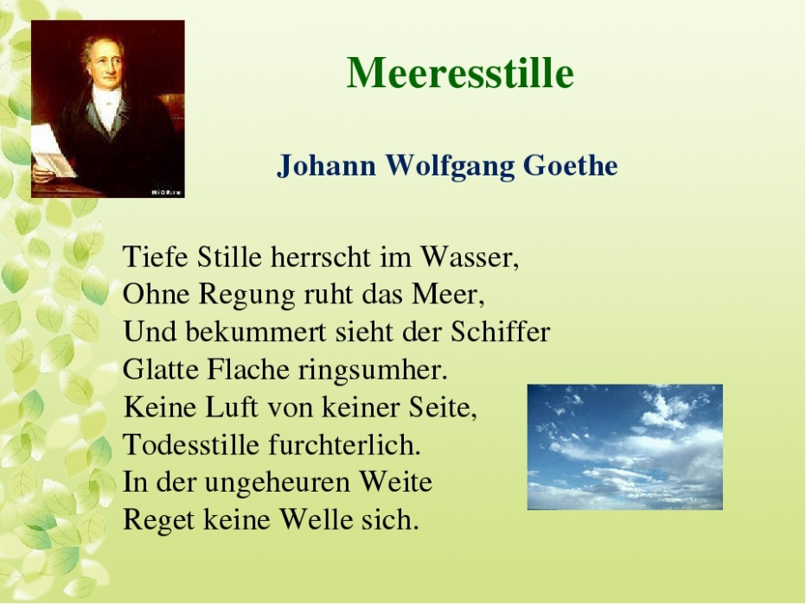
7. А) снятие трудностей
8. Б) прослушивание с заданием
9. В) контроль понимания
10. Г) отработка: звук, слово, фраза, стихотворение
11. **Задания для практического занятия:**
12. Lesen Sie und übersetzen Sie den Text.
13. Finden Sie passende Wörter.
14. Wählen Sie das richtige Bild.
15. Bestimmen Sie: richtig oder falsch.
16. Antworten Sie auf die Fragen.

**Итог занятия**: закрепляется лексический материал, даются рекомендации по чтению и переводу профессиональных текстов по теме.

1. **Практическое занятие 50. Работа с различными вариантами немецкого языка**
2. **Цель:** способствовать формированию лексических речевых навыков, отрабатывать
3. навыки чтения
4. **Обеспечение:**  раздаточный материал.
5. **Речевая подготовка**

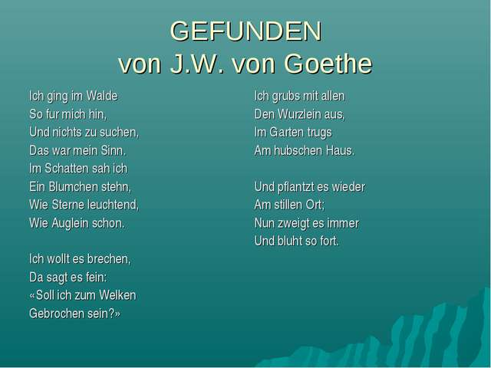

1. А) снятие трудностей
2. Б) прослушивание с заданием
3. В) контроль понимания
4. Г) отработка: звук, слово, фраза, стихотворение
5. **Задания по учебнику:**
6. Lektion 9 Wo spricht man deutsch?
7. 1. Lesen Sie den Text und übersetzen ihn.
8. 2. Antworten Sie auf die Fragen zum Thema.

* In welchen Ländern spricht man Deutsch als Muttersprache?
* Welche Sprache spricht man in der Schweiz?

**Задания для практического занятия:**

Lesen Sie Gedichte.

1. **Heidenröslein** (J. W. Goethe)
2. Sah ein Knab ein Röslein stehn,   
   Röslein auf der Heiden,  
   War so jung und morgenschön,  
   Lief er schnell,es nah zu sehn,  
   Sah`s mit vielen Freuden.   
   Röslein, Röslein, Röslein rot,  
   Röslein auf der Heiden.
3. Knabe sprach: ”Ich breche dich,  
   Röslein auf der Heiden?”  
   Röslein sprach: ”Ich steche dich,  
   Dass du ewig denkst an mich,  
   Und ich will`s nicht leiden?”  
   Röslein, Röslein, Röslein rot  
   Röslein auf der Heiden.
4. Und der wilde Knabe brach  
   `s Röslein auf der Heiden;   
   Röslein wehrte sich und stаch,   
   Half ihm doch kein Weh und Ach,   
   Musst es eben leiden.  
   Röslein, Röslein, Röslein rot,   
   Röslein auf der Heiden.

**Lorelei**

(H. Heine)

Ich weiß nicht, was soll es bedeuten,  
Dass ich so traurig bin;   
Ein Märchen aus alten Zeiten,   
Das kommt mir nicht aus dem Sinn.

Die Luft ist kühl und es dunkelt,   
Und ruhig fließt der Rhein:   
Der Gipfel des Berges Funkelt   
Im Abendsonnenschein.

Die schönste Jungfrau sitzet  
Dort oben wunderbar,   
Ihr goldnes Geschmeide blitzet,   
Sie kämmt ihr goldenes Haar.

Sie kämmt es mit goldenem Kamme,  
Und singt ein Lied dabei;  
Das hat eine wundersame,  
Gewaltige Melodei.

Der Schiffer im kleinen Schiffe   
Ergreift es mit wildem Weh;  
Er schaut nicht die Felsenriffe,  
Er schaut nur hinauf in die Höh.

Ich glaube, die Wellen verschlingen   
Am Ende Schiffer und Kahn;   
Und das hat mit ihrem Singen   
Die Lorelei getan.

*Berliner Klopsgeschichte*  
Ick sitze hier und esse Klops  
uff eenmal kloppt’s.  
Ick staune, kieke, wundre mir,  
uff eenmal jeht se uff, die Tier!  
Nanu, denk’ ick, ick denk’: Nanu,  
jetzt jeht se uff, erst war se zu!  
Und ick jeh’ raus und kieke,  
und wer steht draußen? … Icke.

*Kinderreim*  
Ick stehe uff na Brücke  
Und spucke in’n Kahn,  
Da freut sich meene Spucke,  
Dat se Kahn fahn kann.

*Berliner Reim*  
„Mir“ und „mich“ verwechs’l ick nich,  
dit kommt bei mich nich vor,  
meen Köta looft nich mit mit mich,  
und rennt mich weg durchs Tor.

**Итог занятия:** закрепляется лексический материал, даются рекомендации по чтению и переводу профессиональных текстов по теме.

**Тема 2.4. Искусство, музыка, литература, авторы произведений**

**Практическое занятие 51. Изучение лексики по темам: «Искусство, музыка, литература, авторы произведений».**

1. **Цель**: развитие лексико-грамматических навыков
2. **Обеспечение:**  раздаточный материал.
3. **Речевая подготовка:**
4. 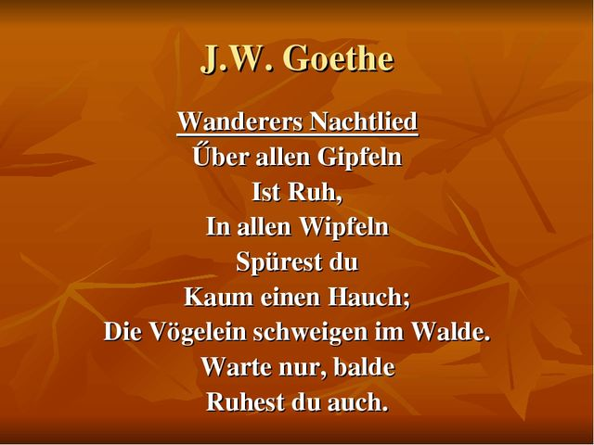
5. А) снятие трудностей
6. Б) прослушивание с заданием
7. В) контроль понимания
8. Г) отработка: звук, слово, фраза, стихотворение
9. **Задания для практического занятия:**

Lesen Sie und übersetzen Sie die Texte.

Lösen Sie dann die darauf folgenden Aufgaben

### 1. Fragen zum Text „Wolfgang Amadeus Mozart“

1. Wann lebte Wolfgang Amadeus Mozart?
2. Was war sein Vater von Beruf?
3. Warum nannte man Mozart „ein Wunderkind“ ?
4. Warum wurden seine wunderschönen Werke nicht gespielt?
5. War er reich?
6. Wann starb Mozart?
7. Wann wurden seine Werke populär?

2.Beenden Sie die Sätze. „ Johann Wolfgang von Goethe“

1. J.W.Goethe wurde … geboren.
2. Goethe bekam im frühen Alter Privatunterricht in …
3. Im Sommer 1768 erlitt er …
4. 1771 promovierte er zum Lizentiaten …
5. Goethe und Friedrich Schiller waren große….
6. Am 22.März 1832 starb Goethe nach ...

**Итог занятия:** закрепляется лексический и грамматический материал по теме.

**Практическое занятие 52. Ознакомление с жанрами искусства. Употребление в речи страдательного залога.**

1. **Цель:** ознакомление с жанрами искусства, развитие лексико-грамматических навыков.
2. **Обеспечение:**  раздаточный материал.
3. **Речевая подготовка**
4. 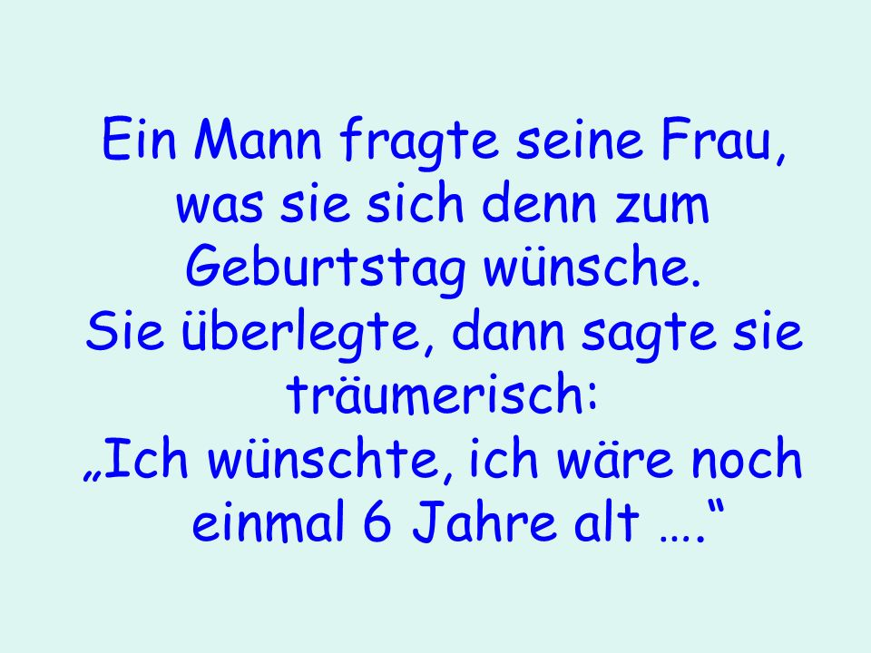
5. **Задания для практического занятия:**
6. **Kunst**
7. Kunst spielt eine große Rolle im Leben im Leben des Menschen. Kunst macht unser Leben
8. interessanter und schöner. Theater und Film, Skulptur und Malerei, Musik und Tanz, Literatur
9. und Architektur: das alles gehört zur Kunst. Viele Menschen besuchen Museen, Ausstellungen,
10. Konzerte. Durch die Kunst lernen wir die Natur und den Menschen besser kennen. Man sagt:
11. „Die Kunst ist der Spiegel der Welt“.
12. Viele Menschen interessieren sich für Kunst und ich bin keine Ausnahme. Besonders gern mag
13. ich Musik. Es gibt verschiedene Musikarten: Rock, Pop, Jazz, klassische Musik. Aber am
14. liebsten mag ich … . Mein(e) Lieblinsänger(in) ist ______________ . Ich finde seine (ihre)
15. Lieder besonders attraktiv und melodisch. Gewöhnlich höre ich verschiedene Musik, das hängt
16. von meiner Laune ab. Ich nehme meine Kopfhörer, um Musik im Bus, auf der Straße, unterwegs
17. zur Schule zu hören. Aber ich kenne auch viele klassische Komponisten, z.B. Beethoven, Bach,
18. Schubert, Strauß, Mozart. Ihr Beitrag in die Musikkunst ist nicht zu überschätzen.
19. Eine hervorragende Persönlichkeit der 18. Jahrhundert ist Ludwig van Beethoven.. Er wurde im
20. Dezember 1770 in Bonn in der Familie des Hofmusikers geboren. Schon mit 8 Jahren spielte
21. Ludwig Klavier vor dem großen Publikum in Köln. Als Beethoven 11 Jahre alt war, wurde er der
22. Organist am Hof. Dann als er 12 Jahre alt war, erschienen seine erste Symphonien und Sonaten.
23. Aber sein privates Leben war sehr traurig. In vielen seinen Werken drückte der Komponist seine
24. Gefühle zu einer Frau aus, die er sehr liebte. Aber die Familie der Frau war sehr reich und die
25. Frau heiratete einen reichen Baron. Er starb 1827 in Wien. Also, seine musikalische Werke, z.B.
26. «Sinfonie №9», «Mondscheinsonate», sind weltberühmt.
27. Ich lese auch Bücher gern. Wenn ich Zeit habe, lese ich Krimis, Lieblingsromane, Erzählungen,
28. Fantasiegeschichten. Zu den Kunstwerken der belarussischen Literatur gehören die Werken von
29. Janka Kupala. Der Name von Janka Kupala bedeutet für das belorussische Volk dasselbe, was
30. der Name von A.Puschkin für das russische Volk. Sein richtiger Name ist Iwan Dominikowitsch
31. Luzewitsch, und Kupala ist Pseudonym. Sein Pseudonym „Kupala“ ist mit dem belorussischen
32. Volksfest verbunden. Besonders bekannt sind seine Werke „Das Grab des Löwen“, „Guslar“, das
33. Lustspiel „Paulinka“ und das Drama „Das zerstörte Nest“. Seine Werke sind in 70
34. Fremdsprachen übersetzt. Zusammen Kolas gründete er die moderne belarussische Literatur und
35. die Literatursprache.
36. In unserer Stadt gibt es zwei Theater: ein Dramatheater und ein Puppentheater. Da wird sehr gut
37. gespielt. Ich besuche das Dramatheater mit meiner Familie, mit meinen Freunden oder mit
38. meiner Klasse. Das bringt immer Spaß.
39. Also, man kann das Leben ohne Kunst nicht vorstellen.
40. Lesen Sie und übersetzen Sie den Text.
41. Finden Sie passende Wörter.
42. Wählen Sie das richtige Bild.
43. Bestimmen Sie: richtig oder falsch.
44. Antworten Sie auf die Fragen.

II. Grammatik

Интересные факты о Германии. Какая форма считается верной?

a) Die Bundesrepublik Deutschland wird/wurde am 23.05.1949 gegründet.

b) Adenauer wird/wurde am 15.09.1949 zum ersten Bundeskanzler gewählt.

c) Der Nationalfeiertag wurde/wird Tag der deutschen Einheit genannt.

d) Die Musik zur Nationalhymne wurde/wird von Haydn komponiert.

e) 1989 wurde/wird Deutschland wiedervereinigt.

**Итог занятия:** закрепляется лексический и грамматический материал по теме.

1. **Практическое занятие 53. Дифференцированный зачет**.

**ОБЩИЕ МЕТОДИЧЕСКИЕ РЕКОМЕНДАЦИИ**

✓ **для работы с лексическим материалом**

Для лексических единиц немецкого языка характерна многозначность, поэтому при работе со словарем важно из множества значений выбрать то, которое соответствует конкретному контексту, в котором данное слово встречается. Следует обращать внимание на производные слова, наиболее типичные словосочетания, предлоги, используемые с данной лексической единицей, а также примеры использования данного слова, приведенные в словаре. Все это поможет пополнить словарный запас и избежать ошибок в употреблении лексических единиц. При работе со словарем важно знать систему сокращений и помет, используемых авторами словаря, понимать принцип построения словарной статьи. Как правило, такая информация предоставлена в начале словаря. Необходимо вести свой собственный терминологический словарь, в котором фиксируется иноязычное слово, его транскрипция, перевод и др. значимая информация. Такие словари незаменимы при самопроверке усвоения лексических единиц. Для усвоения орфографической формы слова рекомендуется его многократное прописывание с последующей проверкой себя с помощью самодиктанта. Для усвоения значения слова необходимо усваивать употребление слова в соответствующих контекстах, анализ его значения в ситуациях противопоставления его значения значениям других слов, что предполагает выполнение специальных лексических упражнений. Чтобы добиться прочного запоминания необходимо время от времени возвращаться к «уже пройденным словам» и самостоятельно повторять их.

**✓ для** **работы с грамматическим материалом**

Перед выполнением грамматических упражнений, направленных на отработку определенного грамматического явления, обратитесь к требующемуся правилу. В данных методических рекомендациях для каждого изучаемого грамматического явления приводится ссылка на соответствующие страницы учебного пособия. Прочтите правило, уделяя особое внимание приведенным на немецком языке примерам, иллюстрирующим употребление усваиваемой вами грамматической формы. Изучите образец, приведенный в начале упражнения, соотнесите его с содержанием правила. При выполнении упражнения, убедитесь, что вам понятен смысл, как всего предложения, так и значение всех отдельных слов, входящих в его состав. Помните, смысловые ошибки неизбежно приводят к грамматическим ошибкам. Грамматический справочник с упражнениями для самопроверки приведен на стр. 59-70 данной методической разработки.

✓ **для работы с текстовым материалом для чтения**

Работая с текстом для чтения, проанализируйте внимательно полученное задание. Прежде чем его выполнять, необходимо понять содержание текста, а значит, его перевести на русский язык. Работа над переводом текста начинается с заголовка. Переведите заголовок и попробуйте предположить, каким может быть содержание текста. Приступая к переводу отдельных предложений текста, убедитесь в том, что вам понятна их грамматическая структура, вы можете определить в предложении подлежащее и сказуемое, в случае сложносочиненных предложений – разбить их на смысловые части (простые предложения) и в них определить грамматическую основу, идентифицировать обособленные части предложения (приложения, вводные конструкции и т.п.). Обращайте внимание на используемые в предложении залог и видовременные формы глаголов. Это также поможет избежать ошибок. Если вы испытываете затруднение с переводом какого-либо слова, постарайтесь догадаться о его значении из контекста или исходя из его словообразовательной структуры.

Затем обязательно проверьте себя, воспользовавшись словарем. Не забывайте, что для немецких слов характерна многозначность, и вам, вероятнее всего, придется из множества приведенных в словаре значений выбрать то, которое соответствует вашему контексту. Чтение дополнительной литературы на иностранном языке, просмотр передач, поиск когнитивной информации в Интернете, личная переписка с зарубежными сверстниками принесет вам массу приятных впечатлений, а также существенно расширит ваш лексикон.